Правительство Российской Федерации
федеральное государственное автономное образовательное учреждение высшего профессионального образования
"Национальный исследовательский университет
"Высшая школа экономики"

Факультет менеджмента

Кафедра общего менеджмента

Допускаю к защите
заведующий кафедрой общего менеджмента
Шафранская Ирина Николаевна

«______» __________________2013

ВЫПУСКНАЯ КВАЛИФИКАЦИОННАЯ РАБОТА
на тему ОСОБЕННОСТИ СЕО-ПРОДВИЖЕНИЯ В РОССИИ НА ПРИМЕРЕ РЕГИОНАЛЬНОЙ КОМПАНИИ ООО «ВЕРРА МОТОРС»

Студент группы М-09-Мар
Кубарикова Дарья Юрьевнаа

________________________
подпись

Научный руководитель
Преподаватель кафедры общего менеджмента
Хамадиева Александра Ильдаровна

________________________
подпись

Пермь, 2013 г.

Оглавление
Оглавление 2
Введение 4
Глава 1. Теоретические аспекты поисковой оптимизации сайта 7
1.1 Интернет-сайт как канал маркетинговой коммуникации 7
1.2 Специфика поисковых машин, как составляющая SEO оптимизации сайта 11
1.3 Поисковые системы и их особенности 17
1.4 Особенности SEO оптимизации сайта 22
1.5 Особенности SEO продвижения в России в сравнении с практикой Европейских стран 33
Глава 2. Особенности SEO продвижения в России на примере сайта организации ООО «Центр Кузовного Ремонта» 39
2.1 Методы исследования 39
2.2 Характеристика предприятия «Центр Кузовного Ремонта» и анализ сайта www.kuzov59.ru 45
2.3 Составляющие элементы процесса оптимизации сайта ООО «Центр Кузовного Ремонта» 57
Глава 3. Выводы и рекомендации для увеличения посещаемости сайта www.kuzov59.ru 64
3.1 Результаты программы оптимизации и продвижения сайта www.kuzov59.ru 64
3.2 Разработка выводов и рекомендаций 75
Заключение 81
Список использованной литературы: 84
Приложение 1 87
Приложение 2 90
Приложение 3 91
Приложение 4 92

Введение
Интернет появился и формировался как средство коммуникации. Сегодня свойство Сети быть массовым каналом коммуникации и диалоговой средой постоянно развивается и используется, в том числе как инструмент маркетинга. Согласно мнению интернет-аналитика Кирилла Волошина, Интернет можно считать одним из самых эффективных по возможностям и стоимости способов сфокусированного и разнообразного воздействия на целевую аудиторию и конкретных пользователей [14]. При этом пользователь может быть не только пассивным, но и играть активную роль.
В связи с этим наличие у компании собственного корпоративного сайта стало довольно распространенной практикой. Вэб-ресурс является не только каналом распространения информации о компании и ее деятельности, но и чрезвычайно гибким инструментом установления партнерских отношений с целевой аудиторией. Сайт становится не просто рекламным средством, а многофункциональной системой «общения» с посетителем, которая позволяет очень оперативно реагировать на запросы пользователей и на меняющиеся тенденции рынка. Для того чтобы сайт не просто существовал, а динамично развивался, необходимо заниматься его SEO продвижением. Данный вид продвижения подразумевает комплекс мероприятий, которые способствуют повышению рейтинга сайта в поисковых системах.
Актуальность изучения SEO продвижения сайтов объясняется тем, что Интернет все шире используется как инструмент маркетинга. Сеть требует не просто знаний в сфере маркетинга, но и определенной технической грамотности для максимального использования возможностей виртуального пространства. Однако SEO продвижение достаточно новое явление в Интернете и количество исследований по маркетингу в этой сфере ограничено. Таким образом, необходимо восполнять данные пробелы. Цель работы: разработать рекомендации по совершенствованию сайта компании как канала маркетинговой коммуникации, с целью качественной SEO оптимизации сайта.
Для достижения цели были поставлены следующие задачи:
- изучить интернет-сайт как канал коммуникации, а так же теоретические аспекты SEO продвижения;
- выявить основные отличительные черты успешного SEO продвижения в России;
- проанализировать сайт «Центра Кузовного Ремонта» с точки зрения SEO продвижения;
- проанализировать результаты оптимизации сайта «Центра Кузовного Ремонта» и разработать рекомендации для дальнейшего развития и использования сайта в качестве канала коммуникации.
В исследовательской работе в качестве объекта исследования была выбрана маркетинговая деятельность одного из подразделений компании «Верра Моторс» - «Центра Кузовного Ремонта», в связи необходимостью оптимизации сайта данного предприятия. В качестве предмета исследования выступают особенности продвижения, элементы сайта, механизмы и инструменты его продвижения, которые используются в компании «Центр Кузовного Ремонта». Проблема исследования: низкая посещаемость сайта и, как следствие, неэффективность исполнение сайтом роли канала коммуникации. Противоречие между текущим и желаемым количеством клиентов, которые посещают сайт. Таким образом, решение данной проблемы позволит повысить качество сайта как источника информации, увеличить его посещаемость, донести ценность услуг компании до потенциальных клиентов, упрочить положительный имидж «Центра Кузовного Ремонта» и в конечном итоге повысить обороты и прибыль компании. Все это охватывает, как маркетинговые, так и стратегические задачи компании.
В рамках исследования будет проверена следующая гипотеза: SEO оптимизация способствует выстраиванию и совершенствованию эффективного канала коммуникации в сети Интернет, расширению охвата интернет аудитории и как следствие росту клиентского потока в компании.
Исследовательская работа состоит из трех частей, введения, заключения, списка литературы и приложений. Во введении обосновывается актуальность выбранной темы, формулируется цель работы, задачи, объект, предмет, проблема и гипотеза. Так же описывается актуальность выбранной темы. В основной части приводится методология исследования, производится анализ предприятия ООО «Центр Кузовного Ремонта» и его сайта. Отдельный параграф посвящен особенностям SEO продвижения в России в сравнении с европейскими странами. Это позволило глубже разобраться в причинах выбора основных направлений и параметров, необходимых для совершенствования сайта и его успешного SEO продвижения. Помимо этого в работе описан процесс оптимизации сайта и приведены результаты проведенной работы, на основе которых сформулированы выводы и рекомендации.

Глава 1. Теоретические аспекты поисковой оптимизации сайта

1.1 Интернет-сайт как канал маркетинговой коммуникации
Для того чтобы продать товар или услугу и получить прибыль, компании необходимо донести до потребителя выгоды от приобретения и использования ее продуктов и услуг. Передачу этой информации позволяют осуществить маркетинговые коммуникации, эффективность которых является одним из основных факторов успеха любой организации.
Постоянно ведут работу по выстраиванию коммуникаций с потребителями организации любых размеров и направлений деятельности. У этого процесса есть несколько целей: проинформировать, убедить, побудить к действию клиентов. Перечисленные цели достигаются с помощью комплекса маркетинговых коммуникаций, который включает четыре основных средства: рекламу, стимулирование сбыта, пропаганду (PR) и личные продажи.
Различают пять основных элементов маркетинговых коммуникаций.
- Убеждение и информирование потребителей. Любая компания заинтересована в том, чтобы как можно быстрее донести максимальное количество информации до наибольшего числа потребителей и убедить их в том, что этот товар – именно то, что им нужно.
- Цели. Как правило, маркетинговые коммуникации нацелены на создание положительного мнения об организации и производимом ею товаре, информирование потребителей, улучшение рыночной культуры и т. п.
- Места контактов. Информация должна направляться в такие места, где контакт с потребителями наиболее вероятен. Эти места могут быть самыми разнообразными: от магазинов, лотков в павильонах, продающих товар, до квартиры потребителя, где сидя перед экраном телевизора, он может позвонить по телефону «горячей линии» и получить интересующую информацию.
- Участники маркетингового процесса. Участниками маркетингового процесса могут быть абсолютно любые люди, которые любым способом способствуют продвижению товара. Это могут быть продавцы, промоутеры, сотрудники организации, дилеры, поставщики и даже обычный покупатель, купивший товар и поделившийся своими впечатлениями с соседом.
- Коммуникационные обращения. Коммуникационные обращения могут быть запланированными и незапланированными. К запланированным обращениям относятся реклама, сервисное обслуживание, франчайзинг, личные продажи, сувениры, стимулирование сбыта, паблик рилейшнз. К незапланированным обращениям относятся все остальные, не предусмотренные маркетинговым планом [17].
Слово «коммуникация» происходит от латинского communico – делаю общим, связываю, общаюсь. Под коммуникацией принято понимать обмен мыслями, знаниями, схемами поведения, чувствами и т.п., направленными на взаимное обогащение собеседников идеями. В общем смысле маркетинговые коммуникации – это двухсторонний процесс обмена информационными сообщениями между организацией, ее партнерами и потенциальными покупателями. Организация стремится инициировать информационные потоки, управлять ими, с целью сообщить аудитории о своем рыночном предложении и убедить в его ценности и преимуществах по сравнению с предложениями конкурентов. Маркетинговые коммуникации – это процесс передачи данных о своей продукции целевой аудитории. Под целевой аудиторией стоит подразумевать группу существующих или потенциальных потребителей, которые могут получить данную информацию и способны отреагировать на нее так, как это необходимо компании.
Процесс коммуникации можно представить в виде модели, которая включает девять составляющих элементов.
- Отправитель - сторона, посылающая обращение другой стороне.
- Кодирование - процесс представления мысли в символической форме.
- Обращение - набор символов, передаваемых отправителем.
- Средства распространения информации - каналы коммуникации, по которым обращение передается от отправителя к получателю.
- Расшифровка - процесс, в ходе которого получатель придает значение символам, переданным отправителем.
- Получатель - сторона, получающая обращение, переданное другой стороной.
- Ответная реакция - набор откликов получателя, возникших в результате ознакомления с обращением.
- Обратная связь - часть ответной реакции, которую получатель доводит до сведения отправителя.
- Помехи - появление в процессе коммуникации искажений, из-за чего к получателю поступает обращение, отличное от посланного отправителем.
Отправители должны знать, какую аудиторию они хотят заинтересовать и какие ответные реакции получить. Они должны уметь кодировать обращение с учетом специфики процесса расшифровки, которым обычно пользуется аудитория. Они должны передавать обращения с учетом специфики процесса расшифровки, которым обычно пользуется аудитория. Они должны передавать обращения, используя эффективные средства распространения информации, достигающие целевой аудитории, должны создать каналы обратной связи и знать ответные реакции на свое обращение [5, с.89] .
Интернет-сайт компании следует рассматривать и использовать как элемент процесса коммуникации, а именно как эффективное средство распространения информации. Пользователи Интернета постепенно отказываться от других источников получения информации. Активные пользователи Сети зачастую не читают газет, не смотрят телевизор, не слушают радио. Всю необходимую информацию они получают через Интернет. Часть пользователей проводит в Сети много часов в день. Речь идет об экономически активной части населения с высоким уровнем доходов, которая привлекательна для любой компании в качестве потребителя товаров и услуг. Если компания желает донести до этой части потенциальных потребителей информацию о себе и своих предложениях, то ей необходимо использовать Интернет и свой сайт в качестве канала коммуникации.
Развитие Интернета сформировало современный взгляд на маркетинговые коммуникации. Сеть позволяет придать интерактивный характер коммуникации и дает возможности персонализации. Интернет является средой для общения и постоянно растущим рынком потенциальных клиентов. Маркетинговые коммуникации в Интернете позволяют компаниям быть ближе к клиентам, общаясь с ними в режиме «он-лайн» в удобной для них среде, что создает у клиентов ощущение близости бренда, открытости и честности.
Одна из наиболее важных характеристик канала коммуникации (англ. media) – это его доступность и соответствие определенной целевой аудитории. Это в полной мере относится к Интернет-сайту компании, если он оптимизирован по содержанию и продвигается в Сети [17].
Большинство рекламных средств в Интернете выполняют функцию привлечения пользователей на сайт и, следовательно, продвигают его в сети. Реклама в Интернете характеризуется двухуровневым подходом. Первый уровень - это реклама в виде баннеров, текстовых ссылок, публикаций и других носителей. Второй уровень - сайт и его информационное наполнение.
Для рекламы в Интернете применяется ряд основных инструментов:
- Баннерная реклама. Подразумевает размещение графических, текстовых блоков и других носителей на популярных и тематических ресурсах. Хороший инструмент имиджевой рекламы, одно из наиболее широко используемых средств рекламирования сайта и привлечения посетителей.
- Реклама с использованием электронной почты, а также основанных на ее механизмах службах Интернета - списков рассылки и дискуссионных листов.
- Регистрация сайта в Web-каталогах и индексация ресурса поисковыми системами [1, с. 55].
Когда сеть Интернет только начала развиваться, продвигать ту или иную компанию было гораздо проще, так как небольшое число компаний размещало свои личные странички и сайты в Интернете. Но сейчас Интернет развивается с огромной скоростью. Только в 2012 году ежемесячное количество российских пользователей составило 56 миллионов. А в Сети появились сотни страниц однонаправленной тематики, что вынудило организации направить свои силы на SEO оптимизацию и продвижение сайтов.

1.2 Специфика поисковых машин, как составляющая SEO оптимизации сайта

SEO (Search Engines Optimization) – это комплекс мероприятий, направленных на повышение позиций Интернет-сайта в результатах поисковой системы по некоторому списку популярных запросов. Чем выше в списке запросов находится сайт, тем больше вероятность того, что целевой пользователь посетит сайт и станет клиентом компании. Любой пользователь, который ввел релевантный запрос в поисковой машине, относится к целевой аудитории компании, так как он ищет информацию о конкретном продукте или услуге и, следовательно, является потенциальным потребителем этой услуги или продукта [4, с. 11].
Прежде всего, определим и подробно остановимся на том, что такое поисковая машина и в чем заключается специфика ее работы. Поисковые системы состоят из пяти отдельных программных компонентов.
- Система выдачи результатов (Search engine results engine) — извлекает результаты поиска из базы данных.
- Паук (Spider) — скачивает веб-страницы.
- Краулер (Crawler) — автоматически проходит по всем ссылкам, найденным на странице, и выделяет их. Задача этой программы — определять, куда дальше должен идти паук. Краулер, следуя по найденным ссылкам, осуществляет поиск новых документов, еще не известных поисковой системе.
- Индексатор (Indexer) — разделяет страницу на части и анализирует их.
- База данных (Database) — хранилище всех данных, которые поисковая система скачивает и анализирует. Она требует значительных ресурсов, а поиск осуществляется только в пределах собственной базы данных [6].
Объем и новизна сведений в сети Интернет определяется тем, как часто обновляется база данных. Крупные поисковые машины индексируют информацию подобно каталогу в библиотеке. Они хранят большой объем информации и должны уметь быстро находить требуемые документы по заданным ключевым словам или фразам. Интернет в целом не имеет четкой структуры, он объединяет множество разнообразных по содержанию и оформлению сайтов. Это делает почти невозможным для поисковой машины применение стандартных методов, используемых в управлении базой данных и в обычном информационном поиске.
Поисковые алгоритмы (математические методы программирования, сортирующие найденные результаты) каждого из поисковых сервисов уникальны. В этом можно убедиться, введя ключевое слово или фразу, например, в поисковую систему www.yandex.ru и запомнив результаты, а затем повторив то же самое на www.rambler.ru или www.google.ru. В связи с этим к различным поисковым службам следует применять индивидуальный подход. Кроме того, базы данных поисковых машин постоянно изменяются. Google может иметь больше страниц, внесенных в свой индекс, чем Yandex. Однако, например, если Yandex обновил свои данные быстрее, чем Google, то даже при его относительно небольшом числе страниц это может дать пользователю более свежие и разносторонние результаты (McMahon D., 2009).
Размер базы данных — это важный индикатор, однако факторы, касающиеся ее качества, могут обеспечить лучшие результаты из-за гораздо большего соответствия ключевому слову. Приоритет поисковых машин — обнаружение и индексация так называемых релевантных страниц.
Существует определенный набор методов, который помогает поисковым машинам оценивать значимость веб-страниц. Поскольку поисковые машины часто возвращают результаты, не соответствующие текущим запросам, актуальной остается проблема своевременного обновления информации в базах данных. В научных исследованиях говорится о том, что в результате четырехмесячного изучения полумиллиона страниц было выяснено, что более 23% всех веб-страниц изменяются ежедневно. Примерно половина общего числа страниц обновляется каждые десять дней, а некоторые документы и вовсе перемещаются за это время на новый доменный адрес.
Некоторые веб-сайты изменяются очень часто. Сюда относятся, например, сайты новостей или электронной коммерции, где информация должна постоянно обновляться (изменения цен, номенклатуры продукции и т. д.). В настоящее время активно ведутся разработки такого инструмента, который бы мог отслеживать все изменения на сайтах новостей или электронной коммерции. При условии, если такая страница будет проверяться спайдером каждые 48 часов, веб-мастера могут обновлять эти страницы гораздо чаще [15].
Так, если внешне поисковые машины кажутся похожими, то результаты по запросам зависят от сайтов, которые индексируют поисковые машины, от новизны их баз данных и от того, как они сортируют и преподносят результаты пользователю. Например, Google ищет информацию и выдает результаты из Open Directory (www.dmoz.org), в то время как Yandex имеет собственный каталог поиска [6, с. 92].
Для пользователей сети Интернет термины "портал" и "поисковая машина" часто взаимозаменяемы. Yandex и Google не позиционируют себя как деловые порталы, а практически все настоящие порталы, такие как www.rbc.ru, имеют графу "поиск в Интернете". Таким образом, поисковики дарят пользователям возможность читать новости, пользоваться развлечениями, получать финансовую информацию, а также электронную почту и т д.
Главное, что при автоматическом поиске, выполняемом поисковыми машинами в сети, обычные методы поиска информации (например, как в библиотеке) здесь не подходят. Со времен появления одной из первых работ в области автоматического поиска по тексту, написанной американцем Джерардом Салтоном, с помощью векторной пространственной модели, до момента создания последних технологий автоматического изучения и классификации текста, остается актуальным вопрос: как получить столь же эффективные и точные результаты поиска, как в библиотечном каталоге.
Существует три обобщенных класса поиска в сети:
- Информационный — осуществляют пользователи, которые ищут необходимую информацию в сети. Они формулируют запрос как в обычной речи, например, "высокий холестерин".
- Навигационный — применяется, когда пользователь хочет попасть на определенный веб-сайт. При этом запрос формулируется например, так: "РосБизнесКонсалтинг". В этом случае то, что он действительно хочет найти, должно находиться непосредственно на сайте фирмы РосБизнесКонсалтинг (www.rbc.ru). Такой вид запросов составляет 20% от общего числа в сети Интернет.
- Деловой — используется, когда пользователь хочет сделать что-либо с помощью сети. Например, скачать файл, или найти услугу, посетить магазин, где хотят купить что-либо. Следовательно, люди желают найти ответ на свой запрос, который может удовлетворить их потребность [3,с. 33].
Когда мы говорим о точности и актуальности ответа на запрос, важно различать эти три класса поиска. Поскольку, например, классический деловой запрос для пользователя из Перми, будет отличаться от соответствующего запроса жителя Санкт-Петербурга или Москвы. Поисковой машине довольно трудно "постигать" природу запроса пользователя. Машина может найти сайт на подходящую по ключевому слову тему, связующую ссылку в том или ином тексте, даже выбрать цитату, но она не может интуитивно понять цель запроса.
Таким образом, многое в работе поисковых машин основано на обычной системе информационного поиска. Предположим, пользователь пришел к библиотекарю в поисках определенной популярной книги. Если библиотекарь понимает, что у них есть эта книга, то она или найдет книгу, или закажет ее. Когда она получит книгу, то сделает определенные записи в библиотечном каталоге. Запись о книге будет включать ее название, имя автора, некоторые ключевые слова, описывающие содержание, порядковый номер идентификации (ISBN), заголовок, относящий книгу к той или иной категории и номер индекса для последующего поиска книги. В итоге книга помещена на полки библиотеки в алфавитном порядке, а карточки с индексом книги занесены в каталог. Регистрируя выбор и возврат книг, можно заметить, сколько времени та или иная книга отсутствовала, и сколько читателей брали ее за какое-либо время, какие книги пользуются наибольшей популярностью, а какие нет. Все эти наблюдения помогут в усовершенствовании библиотечной системы, позволяя перемещать "устаревшие" книги, которые больше не пользуются популярностью, на более отдаленные полки, освобождая место для более востребованной литературы [4, с. 35].
Именно таким образом выглядит принцип работы поисковых машин. На первый взгляд, кажется, что это простой процесс, но в реальности проблемы, с которыми сталкиваются крупнейшие разработчики в этой сфере, пытаясь подражать данному принципу, весьма обширны и серьезны.
Каталоги имеют большое преимущество в поиске, потому что их пользователи могут искать информацию по темам, чтобы получить наиболее подходящий материал по запросу (многих специфических категорий просто не существует). Поисковые машины, могут быть не в состоянии точно определить сферу запроса, но они могут, по крайней мере, попытаться вывести те страницы, которые они посчитают специфичными и связанными с запросом при помощи "топологии сети".
Кроме того, независимо от тематики запроса, большинство поисковых машин все еще выводят несколько тысяч или несколько миллионов вариантов, из которых только некоторая часть может быть действительно релевантной. После первых двух страниц результатов показатель релевантности начинает резко снижаться.
Таким образом, мы разобрались с принципом работы поисковых машин, определили наиболее актуальные проблемы, связанные с поиском необходимых сайтов, выделили три вида поиска, которые существуют в Интернете. Все это поможет нам в дальнейшем при исследовании различий SEO продвижения в России и Европе, так как технологии работы поисковых машин являются основой для понимания SEO оптимизации.

1.3 Поисковые системы и их особенности
С каждым годом сеть Интернет становится всё более популярной: во втором квартале 2012 г. число активных пользователей в России достигло 56 млн. Национальный домен России «RU» преодолел символическую отметку в 2 млн. зарегистрированных имен. Как следствие, количество информации в сети Интернет растет в геометрической прогрессии. Неудивительно, что все большую популярность набирают поисковые системы, предоставляющие возможность поиска информации в Интернете. Информационно-поисковая система - это система, обеспечивающая поиск и отбор необходимых данных в специальной базе с описаниями источников информации (индексе) на основе информационно-поискового языка и соответствующих правил поиска [2, с. 26]. По данным информационного агентства «Data Insight» 62% интернет-пользователей в России начинают свой путь по сети с поисковых систем. Наиболее популярными поисковыми системами в городе Пермь являются: Яндекс (www.yandex.ru) и Google (www.google.ru). Ежедневно, более 1.3 млн. пользователей из Перми обращается к поисковой системе Яндекс. У Google популярность несколько меньше: около 0.5млн. пользователей.
Поисковая система определяет наиболее релевантные (соответствующие) запросу пользователя сайты. В большинстве случаев, каждому запросу соответствует несколько тысяч различных сайтов [11]. Возникает вопрос: каким сайтам отдать приоритет в поисковой выдаче? В этом случае, поисковая система применят определенные алгоритмы ранжирования- системы математических формул для оценки определенных факторов, на базе которых поисковая система присваивает сайту определенный рейтинг. В результате сайты сортируются в поисковой выдаче по убыванию рейтинга (Рис. 1)
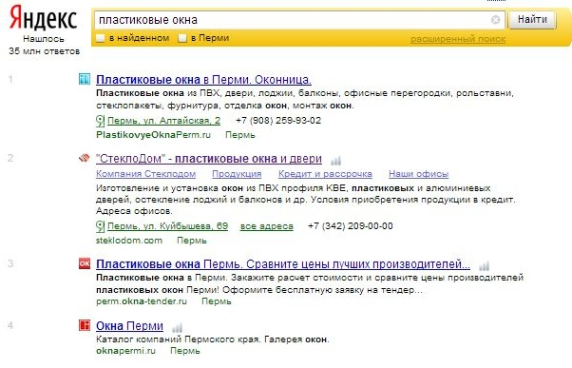
Рис. 1. Поисковая система Яндекс.
Основное различие поисковых систем состоит в том, что они, основываясь на одной и той же исходной информации, получают различные результаты. Это происходит потому, что они не имеют общего алгоритма обработки данных. Каждый поисковик имеет свой индивидуальный, а иногда и принципиально отличающийся, алгоритм, заложенный в него создателями.
Одни поисковые системы уделяют большее внимание «индексу цитирования», а другие формируют своё мнение о сайте по наличию всех требуемых мета-тегов, в свою очередь для третьих, мета-теги не имеют никакого значения. Например, поисковая система Rambler полностью игнорирует содержание мета-тегов. Мега-тег представляет собой специальный способ разметки содержимого веб-страницы [28].
Мега-теги включают в себя характеристику страниц, ряд ключевых слов и дополнительную информацию об авторах ресурса. Также мега-тег содержит специальные команды управления, с помощью которых поисковые роботы и другие сетевые сервисы могут выполнять свои функции. Благодаря им, поисковые системы смогут участвовать в раскрутке интернет-ресурса и его содержимого, которое является ценной информацией для пользователей сети[28].
Поисковые системы имеют существенные различия в объёме проиндексированных страниц и периоде обновления присвоенного индекса. На сегодня поисковые объёмы индексации наиболее популярных поисковых систем оценивается по двум основным параметрам:
- по количеству веб-страниц, которые поисковики посетили для создания базы данных;
- по количеству веб-страниц проиндексированных в базе данных [16].
Для оценки «индекса цитирования» очень важным критерием является количество веб-страниц, посещённых поисковым роботом, поскольку, чем больше интернет-страниц он посетил, тем большее количество перекрестных ссылок будет проиндексировано.
Помимо этого, поисковые системы, как уже говорилось, очень различаются периодом обновления своего индекса цитирования сайтов, потому у веб-мастеров в распоряжении всегда есть время, за которое происходит полное обновление базы данных поисковой системы. Зависимость такая: чем короче этот временной отрезок, тем более релевантные результаты будут получать на запросы.
К тому же, именно от этого параметра работы поисковых систем зависит рейтинг в одной и той же поисковой системе. То есть, он может постоянно изменяться в зависимости от появления новых веб-сайтов и исчезновения старых сайтов в рейтинге, а также от изменений в алгоритме работы поисковых систем и изменения структуры контента на веб-сайте.
Поисковая оптимизация сайтов обычно включает в себя преобразование структуры сайта, наполнение текстовым содержимым в зависимости от продвигаемых запросов, а также различные способы повышения цитируемости ресурса [12]. Кроме стандартных оптимизационных процессов имеются многочисленные методы, которые применяются уже к конкретной поисковой системе. Рассмотрим и сравним самые популярные поисковые системы России.
Как уже отмечалось Google и Yandex на сегодняшний день считаются наиболее популярными поисковыми машинами в России. Система Yandex является более посещаемой и имеющей в необходимой степени релевантную выдачу, следовательно, чаще всего оптимизаторы берутся продвигать ресурс именно в этой системе. Рассмотрим более подробно каждую их этих поисковых систем.
Google имеет свой российский аналог, менее популярный, чем исходный американский, но ничем ему не уступающий по качеству поиска. У Google в России есть многочисленные поклонники, считающие, что этот поисковик выдает наилучший результат. PageRank, используемый в Google, в основном основан на link popularity. Т.е. при вычислении релевантности страницы наибольший вклад имеет количество и качество ссылок на страницы с других страниц. На данный момент база данных Google насчитывает более миллиарда проиндексированных страниц [12].
Google – одна из немногих поисковых систем, которая глубоко индексирует сайт. Google использует link populariry как наиболее весомый фактор в определении релевантности страницы. Поэтому большим и популярным сайтам проще попасть на высокие позиции в результатах поиска. Google полагает, что следующие факторы будут наиболее весомыми при ранжировании страниц:
- Link popularity (индекс цитирования);
- Keyword proximity and density (плотность и частота ключевых слов);
- Keywords in the link text (ключевые слова в ссылках);
- Emphasized text (выделенный текст) [12].
Как было отмечено выше, первой по популярности поисковой системой в России является – Yandex. Его отличительной особенностью является интуитивный поиск во всех словоформах и уникальная разработка под особенности русского языка. В каталоге Яндекса используется такое понятие, как тематический индекс цитирования (тИЦ). Он определяется количеством и качеством внешних ссылок на сайт. Немаловажную роль играет тематическая близость сайта ссылающимися на него ресурсами.
При подсчете индекса цитирования не берутся во внимание ссылки с форумов, веб-досок, конференций, сайтов, расположенных на бесплатных хостингах (если они не описаны в каталоге Яндекса) [11]. Естественно, не учитываются ссылки с тех сайтов, которые Яндекс не индексирует (например, зарубежные сайты). Количество хостов зависит от посетителей (чем их больше, тем больше хостов), а индекс цитирования Яндекса – от авторов сайтов.
По значению индекса цитирования определяется релевантность ресурса в каталоге Яндекса и, соответственно, позиция сайта в выбранном разделе. Переиндексация документа происходит примерно раз в две недели, но под каждый сайт робот подстраивается в отдельности. Все зависит от частоты обновления. Яндекс индексирует российскую сеть, поэтому в поисковую машину вносятся серверы в доменах su, ru, am, az, by, ge, kg, kz, md, ua, uz. Остальные серверы вносятся, только если на них найден текст на русском языке. Информацию из заголовка Яндекс отображает в результатах поиска. Слова, находящиеся в заголовке, имеют больший вес, чем все остальные.
На релевантность слова влияют частота его использования в заголовках, во всплывающих подсказках и процент встречаемости этого слова в документе, т.е. как часто его используют. Но при этом необходимо сохранить смысл документа, иначе Яндекс может посчитать это слово спамом.
Поскольку поисковая система работает с очень большими объёмами информации, по каждому запросу ей нужно проверить признаки миллионов страниц, определить их релевантность и соответственно упорядочить. Так, чтобы сверху оказались более подходящие страницы. Чтобы проверить свойства всех страниц по очереди, нужно либо большое количество серверов, которые могут быстро обработать информацию обо всех страницах, либо очень много времени. Но поиск должен работать быстро, иначе пользователи не дождутся результатов. В 2009 году Яндекс внедрил новый метод машинного обучения — Матрикснет. Важная особенность этого метода в том, что он устойчив к переобучению. Это позволяет учитывать множество факторов ранжирования. Матрикснет позволяет проверить множество факторов за короткое время и без существенного увеличения вычислительных мощностей.
Поиск ведётся одновременно на тысячах серверов. Каждый сервер ищет по своей части индекса и формирует список самых лучших результатов. В него гарантированно попадают все самые релевантные запросу страницы.
Технология Матрикснет позволяет Яндексу достаточно часто применять новые алгоритмы ранжирования для того, чтобы улучшить качество поиска. С июля 2007 года сотрудники Яндекса начали анонсировать введение новых алгоритмов. В Приложении 1 представлены наиболее масштабные изменения в алгоритмах с 2007 года. Примечательно, что каждому новому алгоритму сотрудники Яндекса присваивают своё имя, обозначающее какой-нибудь из регионов Российской Федерации. Таким образом, на данный момент поисковая система Яндекс улучшила качество поиска, при помощи новой системы ранжирования сайтов.

1.4 Особенности SEO оптимизации сайта
Начинается SEO оптимизация сайта с составления семантического ядра, то есть списка самых популярных запросов, по которым пользователь может пытаться найти ресурс, на котором находится сайт. Чем грамотнее составлен список, чем шире семантическое ядро, тем выше вероятность того, что целевой клиент попадет именно на Интернет-ресурс компании. Но главное выбрать стратегию: попытаться избежать конкурентной борьбы по самым популярным в сети запросам или, же направить свои действия именно на конкурентную борьбу.
Семантическое ядро – это набор поисковых запросов для продвижения. Запросы различаются по частотности обращений и конкурентности. Наиболее высококонкурентные запросы: «доставка суши», «пластиковые окна» и т.д. В городе с населением в миллион жителей, с такими запросами обращаются к поисковой системе Яндекс тысячи раз за день. Неудивительно, что очень большое количество сайтов осуществляют продвижение по таким запросам. Частоту обращений пользователя по определенному запросу к поисковой системе Яндекс можно определить, используя сервис www.wordstat.yandex.ru (Рис. 2). В этой системе находится статистика по числу обращений за последний месяц, а также схожие по смыслу поисковые запросы.
На рисунке 2 видно, что запрос автошкола вводили 7807 раз в поисковой системе Яндекс за последний месяц. Для того, чтобы составить перечень запросов для продвижения, нужно представить, по каким запросам могут искать ресурс в сети Интеренет, встать на место пользователей.
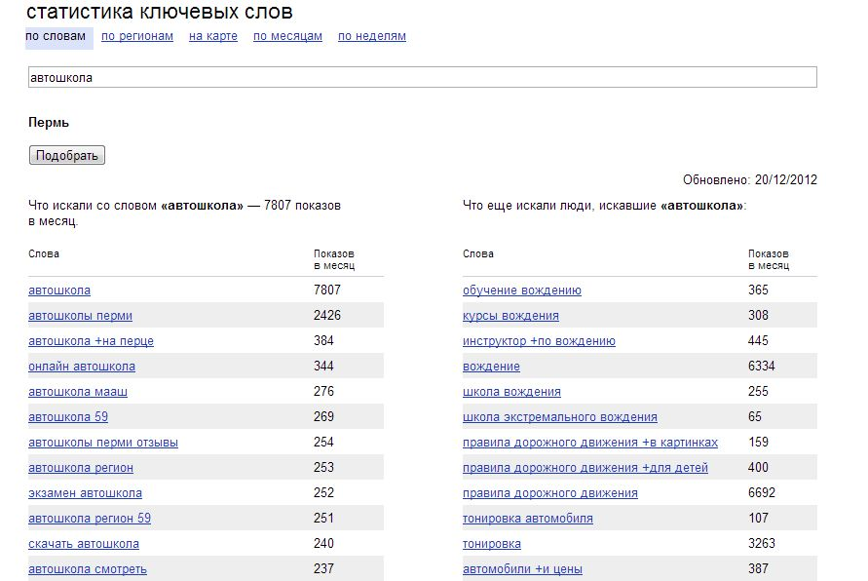
Риc. 2. Сервис wordstat.yandex.ru
Вполне естественно, что формулы, влияющие на ранжирование, держатся в строгом секрете. Однако, руководствуясь тем фактом, что поисковые системы стремятся к тому, чтобы первые места выдачи занимали качественные сайты, которые являются релевантными запросам пользователей, можно выдвинуть некоторые гипотезы об изменениях, которые нужно провести на сайте и проверить влияние соответствующих факторов на поисковую выдачу.
Принято делить работы по оптимизации сайта на внутреннюю оптимизацию и внешнюю. К внутренней оптимизации относятся все изменения, которые производятся непосредственно на самом сайте, или в его коде. К внешней оптимизации относятся работы, цель которых увеличить доверие поисковых систем к сайту. Ниже будут перечислены и подробно разобраны те факторы ранжирования, изменения которых, как правило, почти всегда сказываются положительным образом на позиции сайта в поисковой выдаче.
Прежде чем начинать работу по внешней или внутренней SEO оптимизации, необходимо провести внутренний аудит, то есть анализ сильных и слабых сторон Интернет-страницы организации или предприятия. Результатом этого этапа становится совершенствование структуры сайта: повышение его удобства для использования, настройка внутренних ссылок, изменение системы управления.
Мнения многих специалистов поисковой оптимизации сходятся в том, что внутренние факторы - наиболее обширное направление поисковой оптимизации. Выявлено влияние следующих факторов на позиции сайта в поисковой системе:
- Контент сайта: текст, изображения, видео
- Верстка (HTML-тэги)
- Настройки сервера
- URL страниц
- Географическое расположение
- Возрастные факторы
- Инструкции для поисковых систем
Знание основных факторов влияющих на степень доверия поисковых систем к сайту, позволит качественнее выполнить внутреннюю оптимизацию ресурса. Для поисковой системы Яндекс характерны следующие показатели:
- тИЦ – это общедоступный тематический индекс цитирования, он не оказывает прямого влияния на ранжирование и используется для определения позиций в тематической категории «Яндекс. Каталога»; тИЦ показывает, какое количество ссылок, в среднем, обращается к сайту;
- вИЦ, или взвешенный Индекс Цитирования, представляет собой алгоритм для подсчета количества внешних ссылок; значение его не разглашается и используется поисковой системой как определяющее при ранжировании сайтов в поисковой системе;
Возраст доменного имени – так же является одним из внутренних факторов ранжирования сайтов. Допустим существуют два сайта А и Б. Оба сайта обладают контентом, полезным для пользователя и одинаково хорошо оптимизированы. Возникает вопрос: «Какой сайт должен занимать более высокие позиции в поисковой выдаче?». Это должен быть сайт, к которому чаще обращаются пользователи, то есть можно измерять количество посещений сайта и ресурсу с большим количеством визитов отдавать лидирующее положение в поисковой выдаче. Такая практика существовала в 2002 году у некоторых поисковых систем. Позднее она была упразднена, так как в этом случае очень легко ввести поисковую систему в заблуждение. Владельцы сайтов могут искусственно увеличивать число посетителей, а значит занимать лучшие места в поисковой выдаче.
В настоящее время, поисковые системы отслеживают, как часто различные источники сети Интернет ссылаются на конкретный сайт. В поисковой системе Яндекс, а также в других поисковых системах, вводится индекс цитирования, под которым подразумевается количество обратных ссылок, ведущих на сайт, без учета ссылок со следующих ресурсов: немодерируемых каталогов, досок объявлений, сетевых конференций, страниц серверной статистики, XSS ссылки и другие, которые могут добавляться без контроля со стороны владельца ресурса.
Рассчитывается этот индекс из ссылочного графа: если рассматривать ресурсы сети как вершины графа, а цитирование других ресурсов (ссылочные связи между сайтами) как связи вершин графа (ребра), тогда ссылочный граф можно представить в виде диаграммы, как показано на Рисунке 3 [18]. На рисунке буквами А, B, …, F обозначены определенные сайты в индексе поисковой системы, стрелки изображают направление связей — односторонние либо двусторонние.
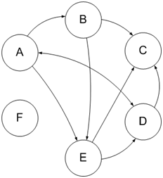
Рис. 3. Ссылочный граф [15].
Индекс цитируемости обычно рассматривается в качестве параметра значимости статьи, однако он не отражает структуру ссылок в каждой дисциплине (тематике), а также слабозначимые работы и труды с большой значимостью могут иметь одинаковый индекс цитируемости. Поэтому был введен взвешенный индекс цитирования, который определяется не только количеством, но и качеством ссылающихся источников. Введение ссылочного поиска и статической ссылочной популярности помогает поисковым системам справляться с примитивным текстовым спамом.
Взвешенный индекс цитирования, как и другие ссылочные факторы ранжирования, рассчитывается из ссылочного графа. Точное значение взвешенного индекса цитируемости, рассчитанного поисковой системой Яндекс неизвестно для пользователей и даже для владельцев сайта. В качестве аналога взвешенного индекса цитируемости можно рассматривать тематический индекс цитируемости, который введен для отражения авторитетности сайта в своей тематике [20].
При определении тематики сайта сначала строится описание рассматриваемого ресурса (из названия категорий сайта, заголовков, структуры URL его страниц). Далее вычисляется оценка близости между описаниями заранее подготовленных тематик (каталог) и описаниями ресурсов с выбором наиболее близких тематик для них. Тематическая близость двух документов отражает вероятность их принадлежности к одной и той же тематике.
Основной вывод, который можно сделать: наличие ссылочной массы, ведущей на сайт достаточно важный фактор ранжирования. Вес ссылки зависит от авторитетности ресурса, с которого идет ссылка и от схожести тематик сайта донора и сайта акцептора.
Ссылочный фактор очень сильно загружен оптимизаторами и сейчас далеко не все ссылки и далеко не со всех сайтов учитываются поисковиками, а если и учитываются, то не всегда понятно в какой степени. Это одна из основных проблем внешней SEO оптимизации на сегодняшний день — подбор хорошего сайта-донора.
Кроме этого есть ряд правил, которые следует соблюдать при проведении внешней SEO оптимизации. Ссылочная масса не должна наращиваться быстро. Для совсем молодых сайтов лучше не проставлять более одной обратной ссылки в день, иначе могут последовать санкции за слишком большое рвение во внешней SEO оптимизации. Лучше получить 10 ссылок с 10 сайтов, чем 10 ссылок с трех сайтов.
Не стоит забывать о том, что успешная SEO оптимизация сайта зависит от грамотности написания текстов, которые не только будут писаться специально под поисковые запросы, но и станут информативными для посетителей. Некоторые оптимизаторы сайтов пытаются обмануть поисковик, используя скрытый текст или так называемый клоакинг, когда посетителю показывается одна информация, а системе другая. В этом случае существует вероятность потери потенциальных клиентов, и опасность блокировки сайта за применение черной оптимизации. Много лучше для организации, если SEO оптимизация и раскрутка сайта будет произведена разрешенными методами, а ключевые слова вписаны в текст, из которого посетитель сможет вынести именно ту информацию, которая ему требуется [18].
Одним из аспектов продвижения является повышение юзабилити сайта, которое заключается в оценке удобства его использования с точки зрения Интернет-пользователя и составлении оптимальной концепции его внешнего и структурного решения в соответствии с результатами такой оценки. Это комплексная процедура многостороннего исследования сайта, основывающаяся, в основном, на анализе психологии действий пользователя. Основной задачей процедуры улучшения юзабилити (usability) сайта является оптимизация интерфейса ресурса с точки зрения функциональности [14].
Еще есть ряд мероприятий, которые тоже можно отнести к SEO продвижению. Поведение пользователей на сайте сейчас учитывается всеми поисковыми системами, и именно этот аспект способен перечеркнуть все усилия по SEO продвижению сайта. Необходимо довольно осторожно заниматься SEO копирайтингом, так как это может привести к переоптимизации текстов и ухудшить поведенческие факторы. Для их же улучшения нужно делать «продающие» заголовки и описания, работать над юзабилити и навигацией по сайту. После публикации материала на сайте или же во время его написания обязательно необходимо проверять правописание. Безграмотные тексты приведут к ухудшению поведенческих факторов и последующему вылету из Топ 10.
Основная задача поисковых систем – это обеспечить пользователям максимально полезную и нужную информацию по их запросам. Именно поэтому, сегодня разработчики поисковых систем переключили своё повышенное внимание на уникальность и полезность контента. Поисковые роботы безошибочно определяют и отсеивают сайты, обладающие одинаковым содержимым. И если раньше можно было надеяться на продвижение ресурса, если компания скопировала с какого-то другого сайта понравившуюся ей, интересную и информативную статью, то теперь организация уже не может рассчитывать на подобный эффект.
Во время написания контента следует учитывать такое понятие, как «ключевые слова», важно пользоваться ими грамотно. Как правило, залогом успешного продвижения сайта в поисковой системе являются оптимизированные заголовки, употребление ключевых слов в ссылках, тексте, альт-тегах картинок. Но оптимизация контента не должна делать его нечитаемым. На то есть несколько причин: поисковики периодически меняют алгоритм поиска, пытаясь убрать из выдачи сайты, контент которых рассчитан именно на то, что бы его этим самым поисковикам и скормить. Плохой контент может ударить по имиджу компании сильнее, чем плохой веб-дизайн.
Пожалуй, самое важное качество контента, и текста в частности, при поисковом продвижении – это уникальность. Данное утверждение напрямую следует из миссии поисковой системы Яндекс: «Сделать поиск максимально качественным». Если в поисковой системе уже присутствует сайт автошколы, с которого копируется текст, для вновь создаваемого сайта, то Яндекс не допустит ситуации, при которой в первых 10 позициях будут два сайта с одним и тем же содержимым. Так как для пользователя это совершенно бесполезно и неудобно. Любой поисковик поощряет создание уникального контента, и уникальных изображений, а лучшее поощрение-это рост позиций.
Прием, позволяющий создать новое текстовое наполнение, называется рерайт (англ. rewrite), что означает переписать текст «своими словами» [14]. В настоящее время почти никто сознательно не размещает неуникальный контент на коммерческих сайтах, но его иногда еще можно на них встретить. Это может произойти, когда недобросовестные исполнители заказа по написанию текстов для сайта, делают некачественный рерайт, который помогает обмануть заказчика, но не сложные алгоритмы поисковой машины. В любом случае необходимо тщательно проверять все тексты на уникальность и при необходимости принимать меры. Для поиска дублей отлично подходит известный сервис Copyscape.com или самостоятельная проверка, которую можно сделать, вводя в поисковик длинные фразы из текста в кавычках и анализируя результаты выдачи. Принцип уникальности контента относится и к изображениям, используемым на сайте.
Прежде чем писать тексты необходимо распределить запросы по страницам сайта. Пользователь, переходя на сайт из поиска с запросом «центр кузовного ремонта акции» должен попадать не на главную страницу, а на страницу, на которой написано всё про акции, которые проводятся на данный момент в центре ремонта. Опять же это следует из того, что так удобно пользователям и, следовательно, должно поощряться поисковыми системами. Наиболее высоко-конкурентные запросы могут располагаться на главной странице, так как она потенциально обладает наибольшим весом, с точки зрения поисковых систем.
Важным фактором при написании текстов для сайта является плотность вхождения ключевых слов (Vladimir Kharev, 2012). Конечно, необходимо чтобы поисковик нашел хотя бы одно вхождение ключевых слов на странице. Например, на странице «Акции в Центре Кузовного Ремонта», которая является приземляющей для запроса «центр кузовного ремонта акции» необходимо хотя бы одно вхождение ключевых слов «центр кузовного ремонта» и «акции», необходимо, чтобы эти слова стояли рядом и желательно, чтобы они находились в начале текста. В данном вопросе наиболее лучшим методом считается изучение текстов конкурентов, которые занимают первые места поисковой выдачи.
Ещё несколько лет назад, для привлечения внимания поисковых систем оптимизаторы включали в текст до 50% ключевых слов. Естественно, что такой текст получался абсолютно не читаемым. Вскоре поисковые системы научились выявлять такие случаи мошенничества и накладывать фильтр на подобные сайты.
Любая страница сайта — это некий HTML-код, который в свою очередь представляет набор тэгов, из которых и формируется страница. Необходимо оптимизировать такие составляющие каждой страницы, как ее заголовок, META-теги, а также ее HTML-код.
Заголовок документа довольно значим как для работы поисковых систем, так и для восприятия сайта конечным пользователем.
Основные правила составления заголовка:
- Наличие слова запроса без искажений в заголовке;
- Ключевое слово должно стоять как можно ближе к началу;
- Для каждой страницы сайта должен быть составлен уникальный заголовок;
- Заголовок должен быть читабельным и обязан хорошо восприниматься пользователем;
- Заголовок должен привлекать внимание пользователя;
- Заголовок должен быть понятным пользователю и соответствовать теме страницы;
Если заголовок призван привлекать внимание посетителя, то сниппет можно представить как текст рекламного объявления. Сниппет – это краткое описание содержимого страницы, которое выдается сразу после заголовка страницы в выдаче поисковой системы. Иными словами, это то, что пользователь видит под заголовком. В нем должно быть описание содержания страницы, причем так, чтобы посетителю стало понятно, о чем эта страница, и было интересно перейти туда. Нельзя скопировать в сниппет текст заголовка.
Существует множество других факторов, влияющих на ранжирование сайта в поисковых системах, например, возраст домена. Представители поисковой системы Яндекс неоднократно выступали с заявлением о том, что при ранжировании предпочтение отдается более старым сайтам. Именно поэтому, продвижение сайта, возраст которого менее 6 месяцев-1 года достаточно затруднительно.
Внешние факторы ранжирования - это использование рекомендательных ссылок, размещаемых на внешних ресурсах с целью увеличения доверия поисковых систему к сайту. Для размещения ссылок существуют специальные биржи ссылок, например www.sape.ru. На таких биржах имеется возможность отобрать ресурсы и закупить ссылки, которые будут вести на продвигаемый сайт.
Есть несколько условий, при выполнении которых подобные ссылки будут «работать»:
- Возраст сайта донора должен быть больше 6 месяцев
- Количество внешних ссылок со страницы сайта донора не более пяти. Лучше, чтобы была только одна ссылка. Чем меньше ссылок со страницы, тем лучше – таким образом, больший вес перетекает на страницу. Если же внешних ссылок будет много, то это подозрительно – совсем небольшая вероятность, что сайт будет ссылаться на большое количество сайтов естественным образом. Такое действие может быть расценено как спам.
- тИЦ сайта донора от 10. Чем выше тИЦ тем больший вес передаётся сайту акцептору.
- Платная ссылочная масса должна напоминать естественную: 80% ссылок ведет с тематических сайтов, остальные с нетематических или «случайных». Наличие различного околоссылочного текста [8].

1.5 Особенности SEO продвижения в России в сравнении с практикой Европейских стран

Оптимизация сайтов в России, безусловно, имеет свои особенности по сравнению, например, со странами Европы. Часть этих особенностей обусловлена национально-культурными различиями, которые имеют место не только между Россией и Европой, но и между любыми отдельно взятыми странами. Это язык, культура, менталитет пользователей разных стран.
Наиболее существенные особенности продвижения обусловлены популярностью конкретных поисковых систем. Во всем мире подавляющее большинство пользователей доверяет результатам поиска Google. Исключение составляют Россия с Яндексом, Китай с Baidu, Чехия с Seznam. Собственные поисковики имеются также в Японии и Южной Корее [19]. Копании стремятся иметь высокие позиции своих Интернет-сайтов в результатах наиболее популярной поисковой системы, поэтому продвижение в европейских странах нацелено на поисковик Google, а в России – на Яндекс. Это и определяет целый ряд основных отличительных особенностей. Принципы работы поисковых машин Яндекс и Google имеют существенные различия, которые в свою очередь определяют специфику SEO продвижения в каждой из этих систем. Особенности поисковых машин были подробно рассмотрены в предыдущей главе работы. Однако среди российских пользователей постоянно растет число предпочитающих поисковик Google, следовательно, востребованность продвижения в этой системе также будет расти. В связи с этим европейские тенденции все больше будут проникать и в Россию.
В Европе очень популярны Google-карты, поэтому для компаний важно быть привязанными к картам. Помимо привязки через Google-карты с обязательным подтверждением адреса, существует еще и ряд инструментов в Google Webmaster Tools [8].
Прежде всего, на территории Европы, вне зависимости от конкретной страны, продвижение сайта требует выбора национального домена. Так, продвигать во Франции русский домен *.ru, немецкий *.de или домен любой другой европейской страны практически не представляется возможным. Это первая особенность, она связана с принципом работы поисковой машины. Google никогда не будет воспринимать домен с расширением *.ru как имеющий отношение к Франции. Система автоматически и без права на замену задаст ему таргетинг по умолчанию — Россия. И изменить это невозможно. Также система учитывает в обязательном порядке язык сайта, IP сервера, адрес офиса, номера телефонов и т.д. Все это в совокупности приводит к тому, что обмануть Google практически невозможно. Поэтому при продвижении в Европе компаниям приходится обязательно учитывать данный нюанс [9].
Известный в Европе консультант по интернет-маркетингу Бас Ван ден Белт (Bas van den Beld, 2009) считает, что язык играет большую роль при продвижении. Например, австрийцы относятся с недоверием к немецким сайтам и, если Web-ресурс имеет конфигурацию на родном языке, то это вызывает больше доверия, а значит большую посещаемость. Когда есть потребность в сайте на нескольких языках (например, европейский интернет-магазина), то единственно правильное решение для такой компании в Европе – продвижение в каждой стране сайта на своем домене в доменной зоне выбранной страны. Встречаются сайты с поддоменами ориентированными на разные страны или подкаталоги на разных языках, однако сегодня такой вариант продвижения для новых сайтов проблематичен [20].
Культура страны также имеет большое значение и учитывается при продвижении сайтов в Европе, отмечает Бас Ван ден Белт (Bas van den Beld, 2009). Например, в Испании существуют две разные культуры внутри одной страны: Каталония и Баски, не принимающие друг друга. Продвижение в этих двух культурах будет различным.
Сильный акцент на содержимом сайта является еще одной отличительной чертой продвижения сайтов в Европе. В связи с этим проводится обширная работа над контентом сайта: текстами и прочими материалами, расположенными на сайте. В российской практике оптимизаторы не всегда стремятся изменять что-либо на сайтах клиентов, даже если ситуация этого требует [19].
Европейские компании, имеющие мультиязычный сайт, стремятся на каждом домене иметь уникальный контент на языке страны, на которую ориентирован домен. Главная особенность заключается в том, что написание текстов и их подача в Web-среде значительно отличается от печатной продукции. При продвижении в Европе принимаются во внимание языковые особенности и традиции. Например, сложно продвинуть сайт с доменом, ориентированным на Данию, Финляндию или Польшу, если на нем размещены английские тексты. В отношении фотоматериалов, также как и для текстового наполнения, действует правило уникальности. Причем мета-описание для каждой фотографии должно идти на языке домена, на котором она находится.
Следующей особенностью SEO продвижения в Европе является то, что до начала работы по оптимизации сайта, уточняются цели, которых нужно достичь. При этом продвижение характеризуется долгосрочностью в отличие от российской практики, где порой оговариваются сроки, которые укладываются в 3 недели. Ни одна уважающая себя и своих клиентов европейская компания не предложит стремительных результатов SEO, и никто из клиентов не ждет их в Европе. Если компания хочет быстрого увеличения продаж, ей предлагают контекстную рекламу. В итоге, эта услуга выходит дороже, чем продвижение в долгосрочном периоде, но здесь важна именно конечная цель. Более того, стремительный рост позиций ресурса может привести к блокировке его поисковыми системами на довольно длительный срок, что в дальнейшем только затруднит его продвижение.
Но главное отличие SEO продвижения в Европе от российской практики заключается в организации самого процесса. По европейским стандартам, вышеперечисленным этапам работы и даже созданию самого сайта предшествует анализ рынка:
- Анализ ценовой ситуации на зарубежном рынке (средние контрактные, оптовые, розничные).
- Маркетинговые исследования внешнеторговых операций в целевой стране по любым группам товаров (объемы поставок, контрактная стоимость, распределение по странам, регионам, фирмам).
- Анализ фирм-конкурентов, торгующих конкретным товаром на рынках Европы (крупнейшие поставщики и получатели товаров по объему, по стоимости, по странам, по регионам).
Подобный анализ осуществляется не штатными сотрудниками агентства по интернет-маркетингу, а специалистами по внешней торговле. Поэтому в европейской практике принято тесное сотрудничество международных агентств по интернет-маркетингу с государственными и коммерческими организациями по поддержке внешней торговле. Например, в Чешской республике такой организацией является www.CzechTrade.cz. Такое партнерство позволяет агентству по интернет-маркетингу представить клиенту комплексное решение: анализ рынка, анализ товара/услуги продвигаемого на этот рынок, и готовое решение с точной ценой и результатами по окончанию [20].
Таким образом, отличительными особенностями SEO продвижения в Европе является то, что работы начинаются еще до его создания сайта. Это многоступенчатый процесс, который включает в себя целый ряд предварительных маркетинговых исследований, четкую формулировку целей, тщательную работу с контентом. Возможно, именно такой подход к работе в сети определяет качество Интернет пространства и заставляет российские компании рассматривать зарубежные сайты как образцы для подражания. Европейский стандарт SEO продвижения характеризуется долгосрочностью и обусловлен принципами работы поисковой машины Google. В отличие от европейских стран, в настоящее время в России более популярна поисковая система Яндекс и специалисты по SEO продвижению, как правило, берутся за оптимизацию Web-ресурсов именно в этой поисковой системе. На сегодняшний день это наиболее существенное отличие между Россией и Европой в сфере оптимизации в Интернете.
Подведя итог первой главы, можно говорить о том, что мы рассмотрели теоретические аспекты поисковой оптимизации сайта. В процессе анализа теоретической базы, мы пришли к выводу, что одним из видов маркетинговых коммуникаций являются маркетинговые коммуникации в Интернете. Они позволяют компаниям быть ближе к клиентам, общаясь с ними в режиме «онлайн» в удобной для них среде, что создает у клиентов ощущение близости бренда, открытости и честности. В интернете так же можно разместить все виды обращений к покупателю, и в первую очередь рекламу, которая способствует сбыту товара, а так же информированию потенциальных клиентов. Далее мы описали принцип работы поисковых машин и как итог определили наиболее актуальные проблемы, связанные с поиском необходимых сайтов, например, постоянное обновление веб-сайтов, которое поисковые машины не успевают занести себе в базу данных. Важно отметить, что каждый поисковик имеет свой индивидуальный, а иногда и принципиально отличающийся, алгоритм, заложенный в него создателями. Необходимо отметить, что поисковая оптимизация сайтов обычно включает в себя преобразование структуры сайта, наполнение текстовым содержимым в зависимости от продвигаемых запросов, а также различные способы повышения цитируемости ресурса.
Все изученные аспекты способствуют проведению более детального анализа сайта ООО «Центр Кузовного Ремонта», так как технологии работы поисковых машин являются основой для понимания SEO оптимизации. Более того, данные теоретические основы подробно описывают процесс оптимизации, что позволяет исследователю получить четкую картину осуществления данного комплекса мероприятий, а так же получить понимание работы всех механизмов оптимизации.

Глава 2. Особенности SEO продвижения в России на примере сайта организации ООО «Центр Кузовного Ремонта»

2.1 Методы исследования
В предыдущей главе были рассмотрены теоретические аспекты, относящиеся к продвижению сайта. Вторая глава включает последовательность действий, которые необходимо предпринять для того, чтобы собрать необходимую информацию, на основании которой будет достигнута цель и решены задачи исследования, а также подтверждены или опровергнуты выдвинутые выше гипотезы.
Первая стадия исследования посвящена анализу деятельности компании «Центр Кузовного ремонта» и ее сайта. На втором этапе исследования будет проведено наблюдение процесса продвижения сайта, собраны данные интернет-статистики, которые позволят оценить насколько выросла эффективность сайта как источника информации, увеличилась его посещаемость и другие результаты продвижения. На третьем этапе исследования будут сделаны выводы и рекомендации по повышению эффективности веб-ресурса.
В качестве основных методов исследования будут использованы: наблюдение, анализ документов и итернет-статистики. Рассмотрим подробнее каждый из методов.
Наблюдение – это непосредственное восприятие живой действительности. Наблюдения за процессом работы компании, за качеством оказываемых услуг, а так же непосредственное наблюдение за процессом оптимизации сайта, позволит оценить эффективность системы и зафиксировать непосредственно сам процесс [13].
В зависимости от степени стандартизации техники наблюдения можно выделить две основные разновидности этого метода. Стандартизированная техника наблюдения предполагает:
- наличие предварительно детально разработанного списка событий, признаков, которые предстоит наблюдать;
- определение условий и ситуаций наблюдения; наличие инструкции для наблюдателей;
- единообразные кодификаторы для регистрации наблюдаемых явлений.
Вторая разновидность методики наблюдения - неструктурированное, или не стандартизированное наблюдение. В этом случае исследователь определяет лишь общие направления наблюдения, согласно которым результаты фиксируются в свободной форме непосредственно в процессе наблюдения или позднее по памяти.
Сбор данных в неструктурированном наблюдении не исключает при их обработке систематизацию с помощью формализованных методов, предполагающих получение некоторых количественных характеристик. Часто результатом неструктурированного наблюдения становится разработка стандартных, формализованных процедур наблюдения [13].
В зависимости от роли наблюдателя в изучаемой ситуации различают четыре вида наблюдения: полное участие наблюдателя в ситуации; участник ситуации как наблюдатель; наблюдатель как участник; полностью наблюдатель. Ситуация “участник как наблюдатель” характеризуется включенностью наблюдателя в группу, однако подразумевается, что всем участникам ясна его роль как исследователя [13]. В исследовательской части данной работы будет применяться второй тип наблюдения – неструктурированный, так как исследователь определяет для себя только общее направление наблюдения, и не создает четкой его структуры. Помимо этого, будет использован вид наблюдения «участник как наблюдатель», так как исследователь включен в группу и все ее участники знают, о том, что он занимается анализом и проводит наблюдение.
Анализ документов. Автор будет работать с официальной документацией, которая представлена архивами и текущими документами компании, деловой корреспонденцией, аналитическими статьями в Интернете, а так же отчетами и статистикой, полученной при помощи Интернета.
Исследователь может использовать как первичную, так и вторичную документацию. Сущность анализа вторичной информации заключается в нахождении источника, выборе в нем документов, подходящих целям исследования, проверка пригодности и истинности этих документов, отбор из них необходимых для исследования. Затем следует обработка и анализ массива выбранных документов методом, адекватным конкретной выбранной ситуации. Но прежде всего, следует отметить, что далеко не все документы являются полезными при анализе определенной проблемы. Даже если внешне они выглядят вполне подходяще. Существует несколько критериев полезности информации. В начале исследования необходимо подвергнуть имеющиеся документы проверке на пригодность целям исследования. Рассмотрим критерии пригодности документов, содержащих вторичную информацию, целям исследования.
- Полнота. Этот критерий означает обязательность проведения полноценного поиска информации по источнику в полном объеме. Если какой-либо источник содержит только часть лексически завершенного комплекса информации, причем априори неизвестно, какую часть, то полагаться на него не следует.
- Актуальность. Как правило, информация, которая требуется для анализа ситуации, актуальна только в конкретные, ограниченные интервалы времени. Она может оказаться устаревшей и неприемлемой.
- Доступность. В настоящее время существуют некоторые ограничения по доступности информации. Определенные документы исследователь не сможет получить или увидеть, в ключе существующих правил о конфиденциальности информации. Что, конечно, снижает вероятность достоверности данных и их точности, но при этом исследователь на основе существующих и доступных данных, а также при помощи процесса наблюдения может предположить некоторые факты.
- Степень достоверности. Решение о степени достоверности того или иного источника является очень важным критерием. Любая информация содержит искажения, неточности, несоответствия и т.п. Вторичная переработка может значительно увеличить погрешности. Достоверность информации исследователю необходимо определить еще до начала исследования.
- Независимость. Большинство информационных источников, в особенности СМИ, являются зависимыми от владельцев компании. Соответственно, имея возможность сравнивать информацию, полученную из разных источников, можно быть уверенным в том, что отраженная в них картина отображает действительность (Е. С. Ведоров, Д.В. Петухов, А.И Алексеев, 2009).

Следующий и наиболее применяемый в работе метод проведения исследования – сбор и анализ интернет-статистики. Интернет устроен таким образом, что позволяет легко проводить мониторинг и исследования эффективности коммуникации. В сети фиксируется буквально каждый шаг пользователя. В результате не только отдельные шаги, но и поведение в целом и даже мотивы действий пользователей можно собрать, проанализировать и изучить. В Интернете работают механизмы сбора и обработки информации о каждом пользователе, поэтому можно изучить историю его поведения и информацию, которую человек о себе уже оставил в сети сам.
В Интернете работают системы анализа, которые позволяют измерять результат отдельных маркетинговых действий, выявлять проблемные места и точки, прогнозировать эффективность дальнейших мероприятий, в том числе рекламы, продвижения и работы с контентом. На базе анализа поведения пользователей созданы системы, позволяющие, например, показывать рекламу, основываясь на интересах пользователя, его социально-демографических характеристиках и других параметрах. То есть человек, не попадающий в целевую аудиторию, рекламу просто не увидит.
Статистика – основной исследовательский инструмент в Интернете, где коммуникации осуществляются с “виртуальными" клиентами. Виртуальность клиентов создает ряд проблем: как узнать, приходил кто-либо на сайт и кто пришел? Интернет-статистика ведет учет посетителей, однако кроме этого позволяет проводить полноценные исследования рынка покупателей, дает оценку коммерческим действиям и, таким образом, позволяет планировать и претворять в жизнь наиболее удачные решения.
Сбор статистической информации в Интернете ведется двумя способами: при помощи счетчиков и анализаторов лог-файлов. В России отдают предпочтение счетчикам за их открытость, универсальность и простоту использования.
Счетчики и анализаторы собирают множество разноплановой информации от данных о количестве посетителей и времени их пребывания на сайте (хитов/хостов/сессий) до сведений о программном обеспечении и установках на компьютере пользователя. Пользователи идентифицируются по IP компьютера или сервера, что позволяет определять местоположение (регион) посетителя. Кроме того, анализируется сайты или ссылки, по которым люди пришли на сайт. Итоговые данные объединяются в отчеты, характеризующие аудиторию и ее действия.
Собранная счетчиком или анализатором информация может быть использована при формировании разных массивов данных, изучении срезов и тематических выборок. Как правило, это автоматизированный процесс: информация и со счетчиков и с анализаторов поступает в виде большого количества разноплановых отчетов.
При продвижении сайта и анализе результатов использовались сервис статистики wordstat.yandex.ru, о принципе работы которого речь шла в первой главе исследования, и сервиса «Яндекс. Метрика» [27] – инструмент для повышения конверсии сайта, который позволяет наблюдать за ключевыми показателями эффективности сайта, анализировать поведение посетителей, оценивать отдачу от рекламных кампаний. В качестве еще одного статистического инструмента на сайте используется счетчик LiveInternet.ru. LiveInternet.ru — это портал, предоставляющий услуги статистики сайтов и ведения онлайн-дневников (блогов), а также другие различные сервисы, охватывающие широкий круг потребностей аудитории.
Сервис статистики LiveInternet.ru – ведущий сервис статистики Интернет ресурсов, предоставляющий наиболее качественные инструменты сбора, обработки и последующего анализа данных посещаемости Интернет-ресурсов. Широкий спектр возможностей обработки данных, графическое отображение результатов и удобный интерфейс, заслужили признание множества профессионалов, которые каждый день имеют дело с Интернет статистикой [26]. Таким образом, точность управления рекламой в Интернете намного превосходит точность управления рекламой в любом другом медиа.
Вне Интернета о таких инструментах и возможностях анализа можно только мечтать. О заинтересованности сайтом со стороны пользователя можно судить по количеству хитов, глубины просмотра сайта и по информации страницы, с которой они были открыты. Анализ статистики можно использовать как для определения эффективности рекламной кампании, так и для оптимизации сайта.
Таким образом, за счет использования комплекса методов исследования повышается степень достоверности получения информации, так как сведения будут собраны из различных источников. Неструктурированное наблюдение несет отпечаток личностных оценок анализируемого объекта, в то время как анализ первичных документов и интернет-статистики, которую также следует отнести к первичной информации, позволяет собрать фактические данные, выраженные в цифрах.

2.2 Характеристика предприятия «Центр Кузовного Ремонта» и анализ сайта www.kuzov59.ru

Общество с ограниченной ответственностью «Центр кузовного ремонта» было создано 28 декабря 2008 года. Это стабильная, динамично развивающаяся компания, занимающая лидирующие позиции в регионе в сфере оказания услуг по кузовному ремонту автомобилей. Во главе ее стоят профессионалы, персонал – квалифицированные специалисты, экономисты и менеджеры, получившие специальное образование и имеющие большой опыт работы. Входит в группу компаний «Верра Моторс».
Ценности компании представлены в Таблице 1, которая подготовлена на основании внутренних документов. Трактовку этих ценностей можно увидеть на информационных стендах во всех подразделениях предприятия.
Таблица 1.
Ценности компании
Лидерство | Команда | Созидание
- достижение сверхрезультата;  - возможности для совершенствования;  - амбициозные цели;  - 120% отдачи;  - инициатива;  - выход за рамки возможностей;  - повышение профессионализма. | - команда единомышленников;  - единая Цель;  - принятие Целей команды;  - уверенность друг в друге;  - открытость для оказания помощи и принятия ее. | - делать мир лучше;  - работать на благо клиентов, сотрудников, партнеров и общества;  - быть открытым для сотрудничества;  - не останавливаться на достигнутом;  - развитие;  - побуждение сотрудников к развитию.

ООО «Центр кузовного ремонта» является авторизованным партнером официальных дилеров марок «Toyota», «Lexus» и «Porsche» в Пермском крае. Располагая богатым опытом в сфере кузовного ремонта, ООО «Центр кузовного ремонта» обеспечивает качественный и своевременный ремонт любого уровня сложности. Для оказания услуг компания использует современное, высокотехнологичное оборудование и качественные расходные материалы и занимает лидирующие позиции в своем сегменте. Основными конкурентами компании являются «УралАвтоИмпорт», «Дав Авто», «Экскурс», «Автопрестиж» (Таблица 2).

Таблица 2
Доля рынка компании и основных конкурентов I кв. 2013 года
№ | Наименование | %
 | «Центр кузовного ремонта» | 50
 | «УралАвтоИмпорт» | 15
 | «Автопрестиж» | 13
 | «Дав Авто» | 10
 | «Экскурс» | 12
Проведем сравнительный конкурентный анализ «Центра кузовного ремонта» с основными конкурентами. В качестве параметров для анализа были определении 17 критериев, которые отражают ценности компании: ее имидж, качество обслуживания клиентов, профессионализм и компетенции сотрудников, качество выполняемых работ и т.д. (Приложение 2). Критерии были определены руководством компании и оценены при помощи экспертной оценки сотрудников центра независимых экспертиз. Это позволит сопоставить особенности услуги «Центра» с конкурентами, оценить, где он превосходит другие компании, а в чем отстает. Данные отражены на Графике 1.
Выявленные в ходе конкурентного анализа критерии, по которым компания превосходит конкурентов, могут быть отражены на сайте компании. Это позволит донести ценности компании до целевой аудитории.

График 1
Результаты сравнительного конкурентного анализа «Центра кузовного ремонта»
Из проведенного конкурентного анализа видно, что по большинству критериев «Центр кузовного ремонта» превосходит своих основных конкурентов, а по некоторым из критериев – значительно. Таким образом, изучив специфику деятельности «Центра кузовного ремонта», рассмотрев ситуацию на рынке, можно сделать вывод о том, что компания является динамичной, активно развивающейся, что, в целом, свойственно лидеру.
Проанализируем сайт «Центра Кузовного Ремонта» и сравним его с веб-ресурсами основных конкурентов. Это позволит оценить его качество и определить возможности и направление его совершенствования.
Сайт «Центра Кузовного Ремонта» зарегистрирован на адрес www.kuzov59.ru. В Таблице 4 отражены самые необходимые технические характеристики сайта (Табл.4).
Структура главной страницы (Рис. 4) выглядит следующим образом: «Шапка сайта», логотип, контактная информация, часы работы, вертикальное меню со списком предоставляемых услуг и уникальных предложений (удаленное урегулирование убытков), горизонтальное навигационное меню, баннеры с актуальными на данный момент акциями.

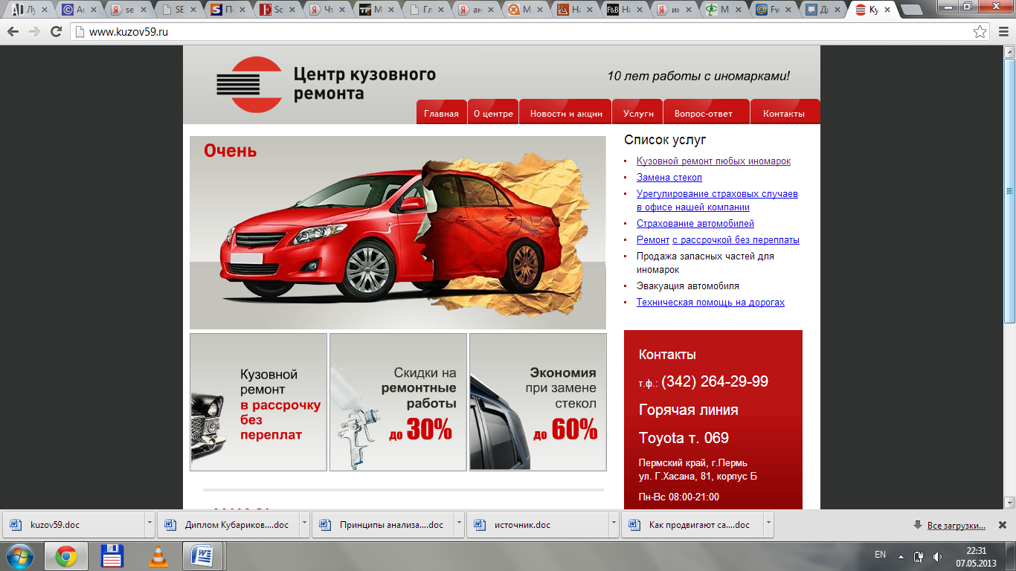
Рис.4. Главная страница сайта «Центра Кузовного ремонта»
Структура сайта включает:
- Главная страница
- Страницы с текстовой информацией: О центре, Новости и акции, Услуги, Контакты, Вопрос-ответ.
- Вертикальное меню с перечнем услуг: Кузовной ремонт любых иномарок, Замена стекол, Урегулирование страховых случаев в офисе нашей компании, Страхование автомобилей, Ремонт с рассрочкой без переплаты, Продажа запасных частей для иномарок, Эвакуация автомобиля, Техническая помощь на дорогах.

Таблица 4
Технические требования
Адрес сайта | www.kuzov59.ru
Поддерживаемые браузеры | Internet Explorer 7-9
Поддерживаемые браузеры | Opera 11.52
Поддерживаемые браузеры | Firefox 8
Поддерживаемые браузеры | Chrome 15
Ширина сайта | Масштабируется под окно браузера, минимальная ширина 960px, максимальная ширина 1300px
Технологии | PHP, MySQL

Вкладка «О центре» содержит информацию непосредственно о самом центре, о марках автомобилей, с которыми работает компания, а так же перечень всех работ, которые компания может совершить с автомобилем. Помимо этого, на сайте есть список дополнительных услуг, которые предлагает компания, например, урегулирование страховых событий, индивидуальный менеджер, отсутствие очередей, удобная гостевая комната, свободный доступ в Internet и т.д. (Рис. 5)
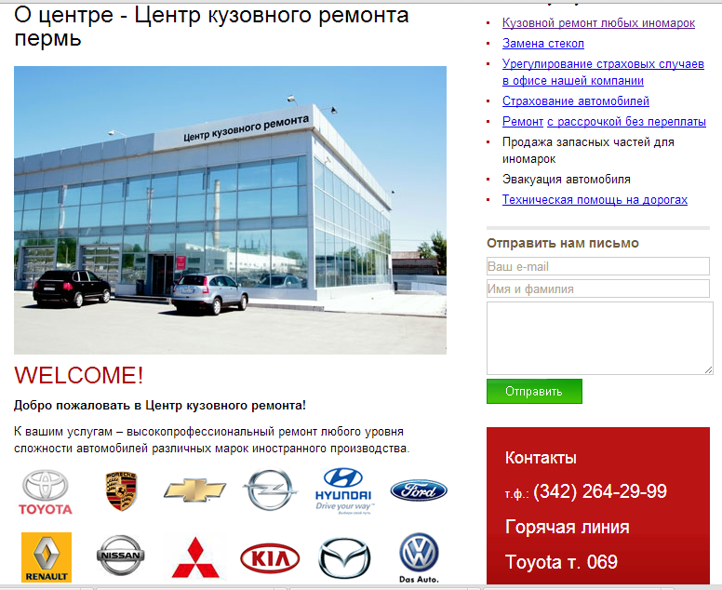
Рис. 5. Вкладка «О центре» на сайте «Центра Кузовного Ремонта»

Вкладка «Новости и акции» описывает все действующие на данный момент в компании специальные предложения для клиентов. Данный раздел до оптимизации сайта обновлялся не регулярно, что снижало информированность клиентов (Рис. 6). На данный момент, это раздел постоянно обновляется и редактируется.
Вкладка «Услуги» описывает весь перечень услуг, которые организация предоставляет для своих клиентов. В тексте можно увидеть существующие перекрестные ссылки и гиперссылки, на которых поясняется та, или иная услуга более подробно, или находятся новости с таким же словосочетанием или словом, что и ссылка. Это позволяет клиентам ориентироваться на сайте, а так же находить более глубокую информацию, без дополнительных затрат на поиск по сайту (Рис.7).
Раздел «Контакты» содержит телефоны, электронную почту и адрес компании, чтобы клиент мог сориентироваться и записаться на ремонт, или проконсультироваться по ремонту автомобиля, или найти местоположение компании. Через сервис «Вопрос-ответ» посетитель сайта имеет возможность обратиться с вопросом к менеджеру-консультанту «Центра кузовного ремонта» в режиме он-лайн (Рис.6). Данный сервис до начала продвижения не функционировал, по данным внутренней отчетности количество обращений в месяц составляло 0 клиентов.

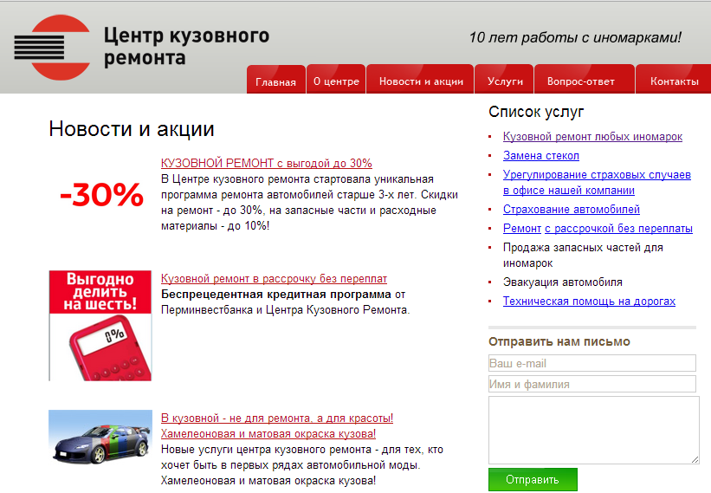
Рис. 6. Вкладка «Новости и акции» на сайте «Центра Кузовного Ремонта»

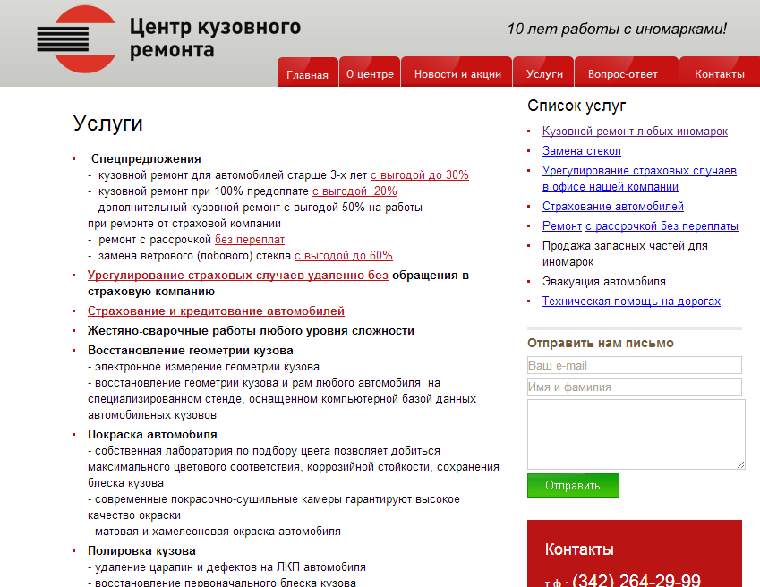
Рис. 7. Вкладка «Услуги» на сайте «Центра Кузовного Ремонта»
Для анализа качества сайта будем опираться на следующие 4 принципа:
- Непредвзятость – абсолютные критерии независимые от оптимизаторов (сторонних ссылок, статей и т.д.). На сайт «Центра Кузовного Ремонта» есть ссылки в некоторых электронных СМИ, когда сообщаются новости, которые происходят в «Центре Кузовного Ремонта», а так же при упоминании в статьях, которые СМИ публикуют о данной компании. В данном случае оптимизаторы никак не влияют на качество этих ссылок, так как они являются независимыми упоминаниями о компании, а не маркетинговыми ходы самого центра.
- Целесообразность – необходимость или достаточность (релевантность и качество контента, иллюстративного наполнения, общего оформления). Сайт оснащен движущимися картинками в формате FLASH, общее оформление не отвлекает от содержания, позволяет быстро ориентироваться на сайте. Материал, расположенный на сайте можно назвать достаточным, посетитель может найти необходимую информацию о «Центре Кузовного Ремонта» и его услугах. Контент и иллюстративное наполнение являются релевантным тематике сайта, удовлетворительного качества, хотя и могу быть дополнены, доработаны и улучшены.
- Заведомая конкурентоспособность – качество контента (соответствие ключевых элементов – слов, фраз – заявленной тематике). Качество контента имеет некоторую схожесть с текстами, расположенными на сайтах конкурентов, но в целом необходимых для оптимизации фраз достаточно.
- Творческая ценность сайта – инструмент продвижения товаров и услуг. На главной странице сайта отражена философия компании, из которой вытекают ее основные ценности: «Очень хороший кузовной! Ваш автомобиль всегда как новый!». Акцент на смысле этих фраз сделан с использованием движущихся картинок в формате FLASH. Это добавляет веса словам и визуализирует образ и содержание услуги. В результате сайт создает позитивное представление о компании: профессиональной, надежной, предоставляющей качественные услуги и вызывающей доверие.
Таким образом, сайт компании можно назвать информативным с точки зрения информации и визуализации, релевантным тематике, современным, он достаточно прост и понятен для пользователя. Но в то же время важно отметить, что некоторые сервисы на сайте не функционировали должным образом, а так же некоторые ссылке не открывались, как и некоторые подзаголовки. Данные недочеты являлись факторами, снижавшими конкурентоспособность сайта и его релевантность в Сети Интернет.
Далее проведем сравнительный анализ Интернет-сайтов ООО «Центр кузовного ремонта» и компаний конкурентов с целью оценить их как источник информации для целевой аудитории. По результатам данного анализа можно будет говорить о том, насколько веб-ресурс может служить эффективным каналом распространения информации о компании, ее услугах и конкурентных преимуществах. Оценка проводилась по следующим критериям:
- информативность;
- обновление, актуальность информации;
- функциональность.

Таблица 5
Адреса сайтов компании и основных конкурентов
Наименование | Адрес
«Центр кузовного ремонта» | http://www.kuzov59.ru/
«УралАвтоИмпорт» | http://www.uralavtoimport.ru/kuzov/
«Дав Авто» | http://www.dav-auto.ru/kuzov/centr
«Экскурс» | http://exkurs.ru/carcare/body_work/
«Автопрестиж» | http://kuzov.autoprestige.ru/

Критерий «информативность» иллюстрирует способность ресурса выполнять свои функции доведения информации до целевой аудитории. Данный критерий оценивался на основании следующих параметров: количество аспектов информации о фирме и ее услугах, количество рубрик сайта.
Критерий «обновления информации» оценивался на основании анализа актуальности информации, сведений о ценах на услуги, скидках и акциях и т.д. Критерий «функциональность» определяется по количеству «on-line-сервисов».
Для оценки Интернет-сайтов ООО «Центр кузовного ремонта» и основных конкурентов по критерию «информативность» был составлен перечень аспектов, по которым проводился анализ:
- Контактная информация (адрес, телефон, факс, e-mail и др.)
- Перечень услуг
- Описание услуг
- Цены на услуги
- Скидки, акции, специальные предложения
- Описание компании и ее опыта работы на рынке
- Акцент на конкурентных преимуществах и плюсах для клиентов
- Иллюстрированность.
Информация на рассматриваемых сайтах в большинстве случаев размещается на отдельных страницах, которые группируются в рубрики. Названия рубрик представлены на главной странице сайта. Анализ содержания рубрик показал, что представленная в них информация значительно варьируется по объему, содержанию и способам подачи.
Лидерами по критерию «информативность» явились сайты компаний «Центр кузовного ремонта» и «Автопрестиж».

Таблица 6
Ранжирование сайтов кузовных центров по степени информативности для пользователя

№ | Наименование | Количество основных аспектов
 | «Центр кузовного ремонта» | 8
 | «УралАвтоИмпорт» | 4
 | «Дав Авто» | 3
 | «Экскурс» | 3
 | «Автопрестиж» | 5

Таким образом, большинство проанализированных сайтов получили низкую оценку по критерию «информативность», так как на них представлены менее 5 основных аспектов, по которым проводился анализ. Наиболее полно информируют свою целевую аудиторию о себе и своих услугах компании «Центр кузовного ремонта» и «Автопрестиж».
Регулярность обновления информации на сайтах представлена в Таблице 7. Регулярное обновление информации на большинстве из проанализированных сайтов находится на низком уровне. Регулярно обновляется информация только на сайте компании «Центр кузовного ремонта» в разделе «Акции и новости». На сайте центра кузовного ремонта «Автопрестиж» есть раздел «Акции», который предполагает возможность регулярного обновления информации, но он пуст. Сайты других 3-х конкурентов не имеют регулярно обновляемых разделов или рубрик. Так, например, на сайте кузовного ремонта УралАвтоИмпорта обновлению может подлежать только сама страница – ее часть или вся целиком. Сайт этой компании представляет собой отдельную страницу с информацией о предприятии, об услугах с указанием некоторых расценок, контактными данными и несколькими иллюстрациями. То есть содержит 4 основных аспекта, что и отражено в таблице. Такой сайт не только плохо продвигаем, но и создает впечатление «не живого», так как при любом его посещении он выглядит всегда одинаково.

Таблица 7
Возможности сайтов по регулярному обновлению
№ | Наименование | Обновление информации
 | «Центр кузовного ремонта» | Обновляется периодически
 | «УралАвтоИмпорт» | Не содержит разделов, которые могут обновляться
 | «Дав Авто» | Не содержит разделов, которые могут обновляться
 | «Экскурс» | Не содержит разделов, которые могут обновляться
 | «Автопрестиж» | Присутствует раздел, который может обновляться, но он пуст.

В результате анализа функциональности сайтов пяти компаний, представляющих услуги кузовного ремонта в Перми, было выявлено три типа on-line-сервисов, которые предоставляют своим клиентам 4 из 5-ти компаний.
Таким образом, on-line-сервисы используют практически все из проанализированных компаний, но их спектр довольно ограничен и однообразен.

Таблица 8
Обзор On-line-сервисов
№ | Наименование | On-line-сервисы
 | «Центр кузовного ремонта» | Вопрос-ответ
 | «УралАвтоИмпорт» | Вопрос-ответ
 | «Дав Авто» | on-line-заказ
 | «Экскурс» | нет
 | «Автопрестиж» | Информация о состоянии ремонта автомобиля по № заказа

В целом можно сделать вывод о том, что не все из пяти проанализированных сайтов являются полноценным источником информации о компании и ее услугах. Только ООО «Центр кузовного ремонта» наиболее полно использует свой сайт в качестве канала коммуникации с потенциальными клиентами. Однако возможности коммуникации носят преимущественно односторонний характер. Количество on-line-сервисов ограничено.

2.3 Составляющие элементы процесса оптимизации сайта ООО «Центр Кузовного Ремонта»

Существует ряд шагов, которые, прежде всего, необходимо сделать для оптимизации сайта. Именно благодаря произведению этих действий сайт повышается в рейтинге поисковых систем. Первоначально сайт проверили на аффилиты, то есть искали похожие сайты, со схожими адресами и контентом, а так же настроили редирект с сайта kuzov59.ru на www.kuzov59.ru. Таким образом, сайт приобрел больший уровень доверия, чем прежде, что позитивно сказывается на его местоположении при вводе ключевых слов.
Как уже многократно подчеркивалось, контент играет большую роль при оптимизации сайта, а так же при его продвижении. Соответственно очень важно проверить сайт на качество контента и на копирайтинг, при проведении проверки было выявлено, что тексты на сайте требуют обработки и доработки. Это необходимо из-за схожести текстов, размещенных на сайте «Центра Кузовного Ремонта» и других компаний. Данную похожесть поисковые машины оценивают очень низко и присваивают плохой индекс, и как следствие сайт теряет свои места на выходе. Система администрирования сайта позволяет редактировать тексты, контактную информацию, работать с разделами и пунктами меню (добавление, редактирование, удаление). На главной странице присутствует баннер-ротатор со сменными изображениями. Сайт разработан в соответствии с техническим заданием. Дописаны модули, облегчающие работы по поисковой оптимизации.
Сам сайт написан при помощи flash технологий, которая непонятна для поисковых машин. Сайт, который использует flash технологии, не является доверительным у поисковых машин, что снижает его индекс при ранжировании в поисковой выдаче. Таким образом, оптимизаторам необходимо добавлять в индексацию каждую страницу сайта, для того чтобы Яндекс знал о существовании этих страниц, данное действие облегчает продвижение сайта на верхние позиции при поиске. Но при этом необходимо меню сайта закрывать от индексации. Так же изначально на сайте не находилась статистика посещаемости, оптимизаторы добавили и настроили счетчики в Яндекс. Метрике. Данный сервис помогает как оптимизаторам, так и маркетологам иметь представление о посещаемости сайта, о количестве переходов, о глубине проникновения на сайт и тд.
Главная цель оптимизации сайта: генерация потока новых клиентов. Предположим, поисковая оптимизация сайта пройдёт успешно, сайт займёт лидирующие позиции в поисковой системе Яндекс и, как следствие, на сайт попадет большее количество пользователей и потенциальных клиентов, чем до начала продвижения. Приблизительно 30-50 пользователей ежедневно будут оценивать «Центр Кузовного Ремонта» по их представительству в сети Интернет. При устаревшем дизайне, неудобной навигации, пользователи не будут совершать полезные действия: звонок, отправка сообщения, визит в центр. Поэтому, внешний вид и удобство сайта не менее важны, чем его продвижение.
Дизайн сайта ориентирован на владельцев иномарок, преимущественно Toyota и Lexus (Рис. 4). Важно, чтобы сайт отличался от конкурентов, именно этим объясняется использование яркого цвета: красного, кроме того данный цвет является корпоративным в компании ООО «Верра Моторс». Верхняя часть сайта выполнена с использованием фирменной символики и фирменного стиля. Главная страница сайта не перегружена текстом, присутствует достаточное количество изображений. Баннер-ротатор привлекает внимание пользователей и сообщает основную информацию по действующим предложениям в «Центре Кузовного Ремонта». Также, для привлечения внимания справой стороны вверху расположены вкладки с полезной информацией для клиента.
Стоит отметить, что представленный вариант дизайна является 3-им, с момента выгрузки сайта в сеть Интернет. На протяжении 3-х месяцев осуществлялись наблюдения за действиями пользователей на сайте, с использованием сервиса Яндекс.Метрика. Недочеты исправлялись, вследствие чего, количество отказов, при переходах с поисковых систем сократилось на 30%. Отказом считается следующее действие пользователя: переход на сайт из поисковой системы Яндекс с последующим закрытием сайта менее чем через 5 секунд нахождения на ресурсе.
Следующим пунктом выполнения работы с сайтом является настройка/создание файла sitemap.xml (карта сайта). Создание этого файла, как правило, необходимо для сайтов с большим количеством страниц (100-150), но и для небольшого сайта она будет весьма полезна. Поисковая система не узнает о существовании сайта автоматически, чтобы сайт добавить в свою базу (индекс) и в дальнейшем его показывать, в поисковике есть специальные роботы, которые заходят на сайты и по определенным алгоритмам просматривают все страницы, изучают их и заносят в базу. Существует вероятность ошибки робота, и он может не зайти на сайт, и соответственно, не внести его в базу и именно для исключения этой ошибки создается карта сайта.
Так же сайту был присвоен регион Пермь, чтобы так же облегчить поиск для потребителей и поднять сайт при введении таких ключевых слов как «центр кузовного ремонта пермь», «ремонт машин пермь». Так пользователи из уральского региона сразу будут видеть в выдаче сайт пермской компании, а, к примеру, не московской. Для каждой страницы были прописаны title , уникальные для каждой страницы заголовки.
Помимо этого, при оптимизации сайта создавались расширенные сниппеты (Рис. 8). Снипперт - это описание сайта в выдаче поисковых систем. То есть в результате поиска все сайты пронумерованы, потом идет заголовок, и далее идет само описание сайта, таким образом, важно чтобы это описание сайта было корректным и максимально полным. В сниппете обязательно должен быть указан адрес, телефон и время работы.

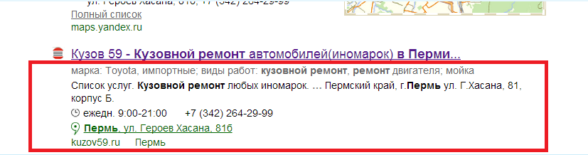
Рис. 8. Сниппет в поисковой выдаче

Для повышения привлекательности сайта в поисковых системах и для увеличения возможных вариантов перехода на сайт, были прописаны alt и title у изображений на продвигаемых страницах. Аlt помогает Google, а с недавнего времени и Яндекс индексировать изображения на сайте, для того чтобы изображение с сайта попадало в Яндек картинки (и google соответственно). Это увеличивает трафик и добавляет информацию поисковым системам о том, что на сайте есть что-то полезное, необходимое для пользователя.
В процессе оптимизации сайта была создана перелиновка с одних страниц сайтов на другие страницы, которые имеют больший вес для продвижения сайта в поисковых системах (Рис. 9). Создание таких ссылок способствует повышению индекса сайта, и как уже упоминалось в теоретической части, ссылочная масса, в том числе и внутренняя, оказывает большое влияние на рейтинг сайта. Данный процесс так же заменяет покупку ссылок на других ресурсах, что значительно уменьшает издержки на продвижение сайта.

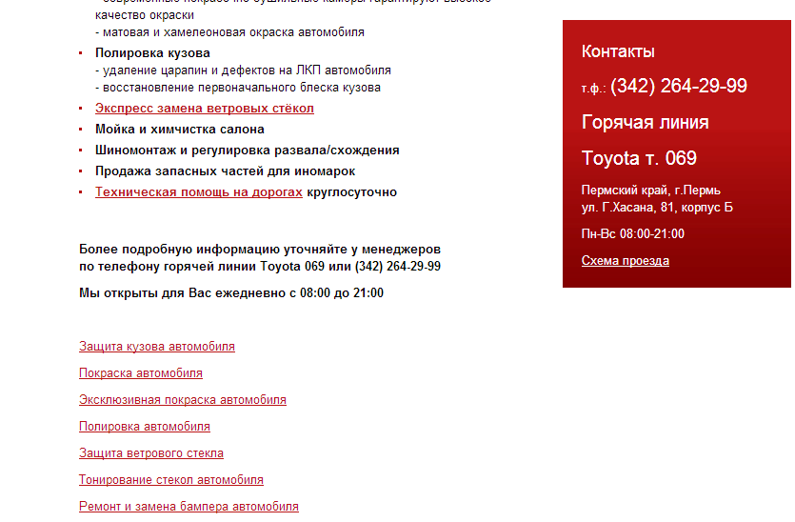
Рис. 9. Ссылки внизу сайта – являются примером перелиновки.

Так же было внесено добавление фавикона. Фавикон – это иконка, которая появляется в поисковой выдаче справа от описания сайта, она дает возможность заметить сайт сразу при выведении списка. Как правило, эта иконка является логотипом компании, и в данном случае выглядит она следующим образом (Рис. 10):

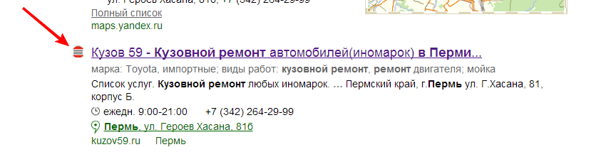
Рис. 10. Пример Фавикона

Для сайта была произведена настройка 404 страницы ошибки. Ошибка - 404- это ошибка о том, что страницы, на которую пытается перейти пользователь, не существует. Зачастую данная страница пользователей пугает, при этом фактически пользователь уходит с сайта и видит заставку с белым фоном и крупными словами об ошибке (Рис. 12). Обработка ошибки означает, что пользователь не уйдет с сайта, вместо текста ему покажут информацию о том, что такой страницы не существует.

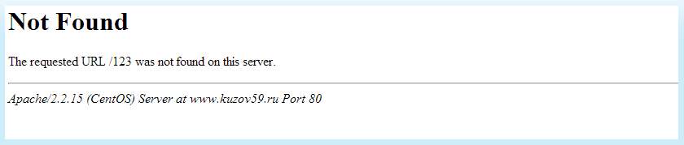
Рис. 12. Страница, которая выводит ошибку 404

И конечно, самый важный фактор, который влияет на ранжирование сайтов в поисковых системах – это ссылочная масса. Безусловно, необходимо провести работу со ссылочной массой, увеличить ее, и как следствие увеличится количество переходов на сайт, и его позиция при поисковой выдаче.
В перспективе, в процессе работы над SEO оптимизацией сайта планируется производить дополнительные корректировки всех тэгов (title, description, h1,h2) в зависимости от результатов выдачи, наполнение сайта более новым контентом и дальнейшее увеличение внешней ссылочной массы для SEO оптимизации сайта. В перспективе, компания планирует разработать абсолютно новый сайт, который будет больше соответствовать стандартам Toyota Motor Russia, станет еще более простым для использования (удобное юзабилити), более современным в дизайне. Так же на этом сайте будут использоваться более новые технологии написания, для повышения его привлекательности для поисковых систем и клиентов.

Глава 3. Выводы и рекомендации для увеличения посещаемости сайта www.kuzov59.ru

3.1 Результаты программы оптимизации и продвижения сайта www.kuzov59.ru

Исходя из произведенной оптимизации сайта, были получены экономические и статистические результаты оптимизации сайта, такие как статистика посещений, статистика релевантности запроса, статистика по количеству он-лайн обращений к менеджеру-консультанту центра кузовного ремонта, статика переходов на сайт, клиентооборт, статистика обращений физических лиц и объемы продаж услуг кузовного ремонта.
Так, исходя из данных в Таблице 9, мы можем увидеть, что в начале продвижения сайта (январь 2013 года), количество обращений к нему через поисковые системы было в 5,5 раз меньше чем в феврале или марте. В Таблице 10 отражено количество прямых переходов на сайт, когда пользователь не искал по запросу в поисковике, а набирал в адресной строке сам адрес сайта «Центра Кузовного Ремонта» - www.kuzov59.ru. Как видно из таблицы количество таких переходов также существенно выросло. Динамика роста посещаемости сайта проиллюстрирована на Графике 2. Важно отметить, что столь стремительный рост посещаемости, говорит о том, что работы по оптимизации сайта проходят эффективно, а информация для потенциальных клиентов стала более доступной.
Приведенные в таблицах данные говорят о том, что оптимизация и реструктуризация сайта способствует увеличению доли посещаемости сайта. Если анализировать Таблицы 9 и 10, то можно предположить, что рост числа пользователей, которые напрямую вводят адрес сайта в браузере в феврале, марте и апреле увеличилось по причине увеличения числа пользователей переходящих по ссылкам из поисковых систем на сайт в эти же месяца. Так как при переходе из поисковой системы потребитель информируется о компании и запоминает сайт, на который переходит, и в дальнейшем пользуется самим сайтом, а не поиском через поисковые системы.

Таблица 9
Количество переходов на сайт из поисковых систем в месяц.
Месяц | Кол-во переходов | В сравнении с предыдущим месяцем
январь | 75 | -
февраль | 416 | 341
март | 328 | -88
апрель | 330 | 2

Таблица 10
Количество прямых переходов на сайт в месяц
Месяц | Кол-во переходов | В сравнении с предыдущим месяцем
январь | 54 | -
февраль | 88 | 34
март | 160 | 72
апрель | 123 | -37

График 2
Динамика посещаемости сайта в период с января 2013 года по апрель 2013 год

Как уже упоминалось в теоретической главе нашего исследования, поисковая система Яндекс предлагает такой сервис как статистика ключевых слов (Рис. 12). При анализе процесса продвижения, воспользуемся данным сервисом и проанализируем несколько ключевых позиций по количеству запросов (Таблица 11). Безусловно, эти ключевые слова являются составляющими элементами семантического ядра, которое создавалось в начале продвижения и оптимизации интернет-сайта. На данный момент наблюдается положительная динамика в ранжировании сайта в поисковой системе Яндекс, она отражена в Приложении 3. Цифры, которые приводятся в таблице (Приложение 3) демонстрируют рост позиций сайта, по некоторым ключевым запросам, это говорит об успешном проведении оптимизации сайта и увеличении его привлекательности для поисковых машин.
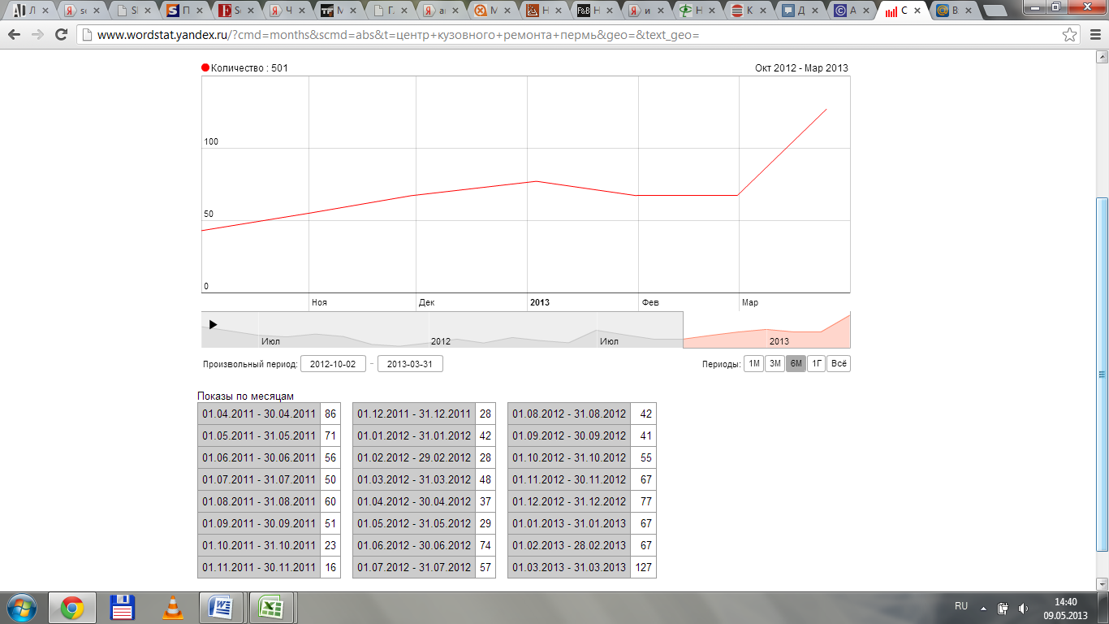
Рис. 12. Статистика ключевых слов по запросу «центр кузовного ремонта пермь» за период с октября 2012 года по апрель 2013

Таблица 11
Статистика ключевых слов за апрель 2013г.
ключевые слова | кол-во обращений
центр кузовного ремонта | 1641
центр кузовного ремонта пермь | 98
авто кузовной ремонт | 2129
кузовной ремонт автомобилей | 7586
полировка кузова автомобиля | 11494
ремонт кузова автомобиля | 5512
замена бампера | 10630
покраска автомобиля цена | 1007

Исходя из полученных в таблице данных, можно сделать вывод о том, что пользователи в последнее время проявляют определенную активность при совершении запросов касаемо кузовного ремонта автомобиля. Это можно объяснить тем, что выросла активность пользователей в Сети Интернет, а так же выросло количество автомобилей на дорогах, что увеличивает количество запросов. Помимо этого, можно говорить о сезонности бизнеса, в определенные месяца (Рис. 14), например, март и октябрь (обусловлено первым снегом в октябре, и оттепелью в марте). И еще одним фактором, который можно учитывать при анализе частоты запросов, может быть активное продвижение компаний предлагающих услуги кузовного ремонта в Интернете. В Приложении 4 указана динамика обращений по некоторым запросам, в которой прослеживается рост количества этих запросов с января (момент начала оптимизации и продвижения сайта ООО «Центр Кузовного Ремонта») по конец марта. Все приведенные статистические данные собраны только по Уральскому региону.
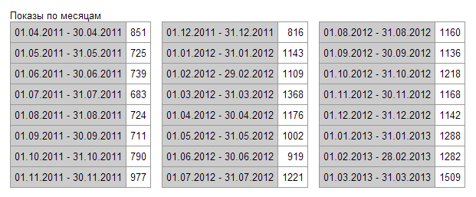
Рис. 14. Показы запросов по месяцам в период с 1.04.11 по 1.03.13гг.

Помимо этих статистических данных необходимо учитывать глубину проникновения пользователя на сайт. Эти данные показывают насколько далеко по сайту пользователь идет, какое количество переходов внутри сайта он совершает. По данным на 5 мая 2013 года, пользователи при переходе на сайт при помощи поисковых систем проникают на 2.3 – 2.8 страниц на сайт в среднем. Это достаточно хороший показатель, его можно интерпретировать таким образом, что пользователь при переходе на сайт из поисковой системы не нуждался в дополнительной информации, он ее получил сразу по ссылке из ранжированного списка. Но с точки зрения маркетинга, компании необходимо чтобы пользователь зашел и на другие страницы, например, специальные предложения и акции, для большей его информированности и для увеличения возможности продаж услуг непосредственно самой компании. Таким образом, показатель 2.3-2.8 страниц – является оптимальным, как и с точки зрения поиска необходимой информации, так и с точки зрения маркетинга.
Непосредственно при прямом переходе на сайт глубина проникновения выше и равна 3 страницам. Это объяснимо, так как при прямом переходе изначально открывается главная страница сайта и пользователю нужно совершить несколько переходов для получения необходимой ему информации. В то время как, при переходе из поисковой системы, например, при поиске «центр кузовного ремонта контакты» поисковая машина направит сразу на вкладку «Контакты» в обход главной страницы. Глубина проникновения при прямом переходе на сайт так же является оптимальной, так как если бы она была выше, то можно было бы говорить о том, что юзабилити сайта неудачное и пользователь не может найти необходимую ему информацию. Таким образом, проанализировав глубину проникновения на сайт можно говорить о том, что пользователи интересуются сайтом и ищут на нем необходимую информацию, не закрывая его сразу после открытия.
Еще одним фактором демонстрирующим удобность и привлекательность сайта является период нахождения пользователя на нем. По результатам статистики, средняя продолжительность нахождения пользователя на сайте при переходе из поисковой системы равна 1 минуте 30 секундам, при прямых заходах средняя продолжительность использования сайта – 2 минуты 6 секунд. Эти показатели нельзя назвать слишком высокими, как и не отнести к слишком низким, они скорее средние. Это говорит о том, что пользователи просматривают сайт довольно продолжительное время с точки зрения компании, что может говорить об их заинтересованности сайтом, самой компанией и ее услугами. Наиболее часто посещаемыми страницами сайта являются разделы с акциями и услугами, предоставляемыми компанией, а так же с контактной информацией.
Рассматривая показатель релевантности запроса, мы обращаемся к Приложению 3, где продемонстрированы результаты ранжирования сайта в поисковых системах во время оптимизации сайта.
Исходя из полученных данных, можно сделать вывод о том, что выбрана правильная политика реструктуризации сайта, так как показатели ранжирования сайта улучшились. В результате проведения всего нескольких мероприятий, некоторые процессы, которые на взгляд пользователя почти не изменились, при более глубоком анализе проявились. Это способствовало повышению уровня юзабилити для пользователей, увеличения ссылочной массы и повышения статуса в процессе ранжирования в поисковой системе.
Если говорить о показателе он-лайн запросов на консультацию у менеджера, то на Графике 3 можно увидеть колоссальную динамику в сравнении с периодом до проведения оптимизации сайта, это так же говорит об эффективности программы продвижения. Помимо записи на консультацию клиенты стали обращаться за on-line помощью к специалистам.
Обратимся к общему показателю обращений на сайт, для этого необходимо суммировать данные таблиц 9 и 10. В результате получим количество месячных обращений на сайт в месяц. Данный показатель отражает динамику изменения обращений, и наглядно иллюстрирует эффективность системы продвижения и оптимизации сайта (Таблица 12).
Проанализировав данные полученные в Таблице 12, можно отметить, что в сравнении с январем посещаемость сайта увеличилась в несколько раз. При этом наблюдается нисходящая динамика, которую руководство и менеджеры кузовного центра объясняют снижением аварийности в данный сезон. Этот факт подтверждает отчет о посещениях в «Центр Кузовного Ремонта», который формируется при помощи системы 1с Производство (данный отчет не может быть продемонстрирован в теле исследовательской работы, так как содержащаяся в нем информация является конфиденциальной).

График 3
Динамика он-лайн запросов в Интернете

Таблица 12
Общий показатель обращений на сайт за месяц.
Месяц | Количество переходов с поисковиков | Количество прямых переходов | Сумма
январь | 75 | 54 | 129
февраль | 416 | 88 | 504
март | 328 | 160 | 488
апрель | 330 | 123 | 453

Говоря об эффективности канала коммуникаций, необходимо привести статистику финансовых показателей производства, которая продемонстрирована в Таблице 13. Исходя полученных данных (Табл. 13) можно говорить о том, что обороты компании возросли, так же как и прибыль от обслуживания физических лиц. Данный показатель напрямую зависит от информированности клиентов (физических лиц) об услугах центра. Данный факт подтверждается статистикой посещаемости клиентов, которые узнали об услугах центра через Интернет (График 4). Эта информация фиксируется при посещении клиента и заносится в специализированную базу CRM. Так же рост данного показателя может быть обусловлен активной рекламной кампанией, которую может проводить организация, но в период наблюдения данные кампании не проводились. Так же рост данного показателя может быть обусловлен активной рекламной кампанией, которую может проводить организация, но в период наблюдения такие кампании не проводились. Так же в данном виде бизнеса наблюдается сезонность, во время которой увеличивается спрос на услуги. Это, как правило, начало и конец зимы, когда на улице гололед, и повышенная аварийность.
Однако, существует дополнительный фактор, который влияет на объем выручки – цена. В 2013 году цены на услуги «Центра кузовного ремонта» выросли в сравнении с 2012 годом, это может опровергнуть исследовательское предположение о том, что рост выручки зависел от роста количества обращений по ремонту автомобиля в результате совершенствования и повышения эффективности работы канала коммуникации. Но помимо роста цены, увеличилось количество посещений и оборот ремонтов, что количественно подтверждает зависимость роста выручки не только от цены, но и от количества посещений. Данный факт демонстрирует эффективность SEO оптимизации сайта, как средства улучшения канала коммуникации с потребителем.
График 4
Динамика обращений клиентов, которые узнали об
услугах центра через Интернет

Таблица 13
Финансовые показатели ООО «Центр Кузовного Ремонта»
в период с января по апрель.
Месяц | Прибыль компании (2012/2013) |  | Прибыль от физических лиц (2012/2013) |  | Обороты (кол-во отремонтированным, а/м в месяц)
Январь | 14 т.р. | 11 т.р. | 1.5 т.р. | 1 т.р. | 550 | 420
Февраль | 22 т.р. | 17 т.р. | 2.5 т.р. | 1.5 т.р. | 600 | 400
Март | 25 т.р. | 22 т.р. | 3 т.р. | 2 т.р. | 650 | 470
Апрель | 27 т.р. | 24 т.р. | 3.5 т.р. | 2 т.р. | 850 | 550

Помимо всего перечисленного необходимо обратить внимание на рост обращений физических лиц в «Центр», в сравнении с периодом с января по апрель прошлого года, и несколькими месяцами ранее до начала SEO оптимизации сайта (График 5). Исходя из полученных данных, мы так же можем говорить о значительном росте посещения «Центра» физическими лицами. По мнению менеджеров-консультанотов и руководства организации данный всплеск посещаемости обусловлен, именно улучшением качества сайта, располагающим актуальной информацией и более легким поиском в сети Интернет. Ранее по некоторым важным и самым популярным (в ключе количества обращений по данному типу ремонта) запросам, сайт «Центра Кузовного Ремонта», не появлялся даже в первой тридцатке ранжированных результатов. Сейчас же результаты по многим позициям изменились (Приложение 3), и сайт выходит в числе первых десяти результатов, что в несколько раз увеличивает его посещаемость и как следствие приток клиентов. Данный факт можно подтвердить частым посещением вкладки со схемой проезда к центру ремонта.

График 5
Динамика обращений физических лиц в центр
Таким образом, по сравнению с периодом начала продвижения сайта компании (январь 2013 года), количество обращений через поисковые системы стало в разы выше в феврале или марте. По данным на 5 мая 2013 года, пользователи при переходе на сайт при помощи поисковых систем проникают на 2.3 – 2.8 страниц на сайт в среднем. Это достаточно хороший показатель глубины проникновения пользователя на сайт, его можно интерпретировать таким образом, что информация представлена в достаточно удобном для пользователей виде и объеме. Глубина проникновения при прямом переходе на сайт так же является оптимальной, что свидетельствует о юзабилити сайта.
Политика реструктуризации сайта выбрана правильная, так как показатели ранжирования сайта улучшились. Рост количества обращений на сайт в месяц наглядно иллюстрирует эффективность системы продвижения и совершенствования сайта. В сравнении с январем посещаемость сайта увеличилась в несколько раз.

Подтверждением роста эффективности канала коммуникации свидетельствует статистика финансовых показателей производства. Выросло количество клиентов, которые узнали об услугах центра через Интернет.

3.2 Разработка выводов и рекомендаций
В работе были рассмотрены особенности SEO продвижения на примере ООО «Центр кузовного ремонта». Данный вид продвижения подразумевает комплекс мероприятий, которые способствуют повышению рейтинга сайта в поисковых системах. Целью исследовательской работы была разработка рекомендаций по совершенствованию сайта компании как канала маркетинговой коммуникации, с целью качественной SEO оптимизации сайта. В ходе работы были исследованы наполнение сайта, механизмы и инструменты его продвижения, которые используются в компании «Центр Кузовного Ремонта».
Независимо от тематики запроса, поисковая машина Яндекс выводит огромное количество вариантов, из которых только часть является действительно релевантной. В связи с этим в работе был рассмотрен набор методов, который помогает поисковой машине оценивать значимость веб-страниц, зависимость точности и актуальности ответа на запрос от одного из трех видов поиска. Подтверждением роста эффективности канала коммуникации свидетельствует статистика финансовых показателей производства. При проведении анализа было выявлено, что выросло количество клиентов, которые узнали об услугах центра через Интернет, выросло количество времени нахождения на сайте, глубина проникновения на сайт, количество посещений физических лиц в центр, количество производственных оборотов.
В ходе исследования был проанализирован сайт компании «Центр кузовного ремонта»» и элементы процесса его оптимизации: преобразование структуры сайта, способы повышения цитируемости ресурса. Подведя итог, сайт компании можно назвать информативным, релевантным тематике, современным, с дополнительными on-line сервисами нацеленных на удобство для пользователя.
На основе полученных выводов и статистических данных был разработан ряд рекомендаций для компании ООО «Центр Кузовного Ремонта»:
- 1) Проводить дальнейшую оптимизацию семантического ядра, то есть списка самых популярных запросов, по которым пользователь может попытаться найти сайт. Расширение семантического ядра увеличит объем работы для SEO оптимизации, необходимо будет еще больше уделять внимания контенту сайта и организации ссылочной массы. Так же увеличение семантического ядра даст возможность маркетологам представлять информацию в более свободной форме, так как словарные возможности дл написания текстов расширятся.
- Продолжить работу по наполнению контента сайта «ключевыми словами», оптимизированными заголовками. Следует обратить внимание на плотность вхождения ключевых слов. Необходимо чтобы поисковик нашел хотя бы одно вхождение ключевых слов на странице. В данном вопросе наиболее лучшим методом считается изучение текстов компаний-конкурентов, которые занимают первые места поисковой выдаче или, например, лидеров поисковиков в другом регионе. При этом маркетологам, которые составляют тексты для размещения на сайте, необходимо отражать в текстовом и иллюстративном наполнении критерии из таблицы сравнительного конкурентного анализа «Центра кузовного ремонта» с учетом семантического ядра сайта. То есть, акцентировать внимание на сильных сторонах компании, по сравнению с конкурентами, с учетом ключевых слов по запросам из семантического ядра. Стремление привлечь внимание к конкурентным преимуществам не должно мешать реализации SEO продвижению и тем более снижать рейтинг сайта в поисковой выдаче. И наоборот, SEO продвижение не должно ущемлять информирование клиентов о плюсах компании. Одно не должно мешать другому, а развивать и дополнять. При таком распределении запросов из семантического ядра по страницам сайта, поисковые системы будут повышать его уровень доверия и продвигать выше к началу поисковой выдачи.
- Продолжить комплексное многостороннее исследование сайта, основывающееся на анализе психологии действий пользователя с целью оптимизации интерфейса ресурса с точки зрения функциональности. В частности, для улучшения поведенческих факторов увеличивать количество «продающих» заголовков и описаний, работать над навигацией по сайту. Совершенствовать структуру сайта: повышение его удобства для использования, настройка внутренних ссылок, изменение системы управления, все это необходимо для улучшения юзабили сайта.
- Одним из важных факторов, который влияет на ранжирование сайтов в поисковых системах – это ссылочная масса. Необходимо продолжать вести работу со ссылочной массой, увеличить ее, как внутри сайта, так и на внешних источниках, с целью повысить уровень доверия поисковых систем к сайту, его ранжирования.
- 5) Внутренние факторы - наиболее обширное направление поисковой оптимизации, поэтому следует продолжить работу с текстами, изображениями, видео и т.д. Обращать внимание не только на приемлемость текстов специально для поисковых запросов, но и на информативность для посетителей. Будет интересно и информативно добавить дополнительный новостной ресурс, который будет рассказывать посетителям об интересных фактах в сфере кузовного ремонта. Качество контента имеет некоторую схожесть с текстами, расположенными на сайтах конкурентов, но в целом необходимых для оптимизации фраз достаточно. Для решения задачи обеспечения пользователей максимально полезной и нужной информацией по их запросам компании стоит продолжить работу по повышению уровня уникальности и полезности контента. Поисковики поощряют создание уникального контента ростом позиций. В компании сейчас активно проводится кампания открытости и прозрачности сервиса, можно использовать визуальную составляющую программы открытости и доступности компании для клиентов: фотографии из производственных цехов, показывающие разные этапы кузовных работ, виртуальная 3D –экскурсия по производственной зоне.
- Хотя контент и иллюстративное наполнение сайта являются релевантным его тематике, они могут быть дополнены, доработаны и улучшены. Например, могут быть добавлены новые актуализированные фотографии автоцентра, или этапов кузовного ремонта. На существующем сайте расположены устаревшие фотографии, относящиеся к периоду до реконструкции помещения и основных зон, где находится клиент (до конца 2012 года). Так же на существующем сайте, нет фотографий этапов кузовного ремонта, в то время как компания активно ведет политику открытости и прозрачности. Например, стенды с этапами кузовного ремонта расположены, в зоне, где клиент отдает автомобиль на ремонт и на баннерах непосредственно перед самим центром. Таким образом, сайт будет содержать обновленную информацию и новые уникальные изображения. Выявленные в ходе конкурентного анализа критерии, по которым компания превосходит конкурентов, так же можно применить при работе с иллюстрациями, видео и контентом. Это позволит доносить ценности компании до целевой аудитории в Интернете и транслировать философию компании.
- Расширить предоставление on-line-сервисов для потенциальных и особенно для существующих клиентов. Это позволит менеджерам «Центра» направлять клиентов на сайт, где есть подробная информация об услугах, акциях и т.д. Клиенты могут с ней ознакомится в удобное для них время, вернуться при необходимости. Более того, в компании существует свой собственный гид-экскурсовод и любой клиент может воспользоваться этой услугой, для того чтобы познакомиться с компанией и посмотреть как работает «Центр кузовного ремонта» за пределами клиентской зоны. Таким образом, можно создать на сайте дополнительный сервис, где можно было бы сразу записаться на экскурсию on-line. При изучении рыка кузовных центров, было выявлено, что подобной услуги не предлагает ни один центр, поэтому компании стоит продемонстрировать свою уникальную услугу в сети Интернет. Или же создать для клиентов центра, которые являются пользователями сети возможность on-line через сайт наблюдать за ремонтом автомобиля. Данное предложение можно реализовать, так как во всех цехах центра установлены камеры. Дополнительно к этому сервису, можно создать возможность просматривать статус ремонта автомобиля, в какой стадии работы он находится. Это дает возможность клиенту распределить свое собственное личное время, и не приезжать, например, за автомобилем, раньше, чем закончится его ремонт.
- Увеличить количество обновляемой информации на сайте, это позволяет посетителям, которые повторно заходят на сайт каждый раз находить для себя что-то новое, интересное и полезное. Это способствует более частому посещению сайта. Так же возможно размещение дополнительного сервиса, с новостями о кузовном ремонте, например. Клиенты смогут прочитать интересную и познавательную для них информацию, и впоследствии вернуться на сайт.
- При разработке нового сайта учесть опыт оптимизации существующего сайта и рекомендации проведенного исследования. Это позволит сделать новый сайт еще более простым для использования (удобное юзабилити), более современным и информативным каналом коммуникации. Так же одной из рекомендаций для последующего создания нового сайта может быть проведение дополнительных исследований поведения потребителей на сайте, для того, чтобы ориентироваться на их предпочтения и создавать сайт с учетом их пожеланий и рекомендаций. Так как тема исследовательской работы находится только в стадии изучения и познания, то любые дополнительно проведенные компанией исследования, только качественно улучшат анализ. Что невозможно сделать в исследовательской работе, так как она ограничена рамками относительно объема, времени и ресурсов, которыми располагает исследователь.
Полученные результаты исследований впоследствии будут способствовать увеличению посещаемости сайта, и как следствие увеличению притока клиентов, что отражено в аналитической части работы. Возникает возможность, получить качественную обратную связь от пользователей, и произвести изменения сайта в соответствии с полученными данными. Помимо этого компания при проведении дальнейших исследований сможет восполнить пробелы в процессе оптимизации сайта и выявить дополнительные проблемы в пользовании ресурсом.
Следует использовать европейский опыт с целью повышения качества оптимизации сайта, то есть прежде чем начать продвигать ресурс, необходимо провести детальный анализ конкурентов, цен, продуктов, существующих на рынке, и, безусловно, проанализировать собственную организацию изнутри. Данный анализ, поспособствует более качественному продвижению и оптимизации сайта, положительно скажется на эффективности работы сайта, как канала коммуникации.
У SEO есть требования и необходимые условия для повышения рейтинга, которые были рассмотрены в аналитической части работы, в то время как у маркетолога существуют свои задачи. Маркетологу приходится в дальнейшем заниматься поддержанием и развитием сайта, подготовкой технических заданий для различных видов работ с сайтом, с рекламой и PR-материалами в Интернете, разрабатывать сбытовые акции. В частности в последнем случае семантическое ядро и наиболее популярные запросы также могут быть использованы, и для интернет-пользователей сформировано определенное спец-предложение или акция.
Выбор стратегии SEO продвижения (попытаться избежать конкурентной борьбы по самым популярным в сети запросам или, же направить свои действия именно на конкурентную борьбу) должен соотноситься с маркетинговой программой предприятия, при разработке сбытовых акций, концепций PR-материалов, рекламы, слоганов, заголовков материалов для сайта, техзаданий для рекламных агентств, дизайнеров, копирайтеров и т.д.
Таким образом, маркетологам необходимо изучать особенности SEO продвижения сайта компании, так как без знаний процессов, механизмов и инструментов, при помощи, которых проводится оптимизация, маркетолог не сможет корректно сформулировать техническое задание, у него могут возникать проблемы при взаимодействии с оптимизаторами, что будет усложнять процесс работы над сайтом и его качественным продвижением.

Заключение

Маркетолог должен знать принципы работы поисковых машин, особенности поисковых систем, аспекты, которые необходимо учитывать для повышения рейтинга сайта. Это необходимо для того чтобы маркетолог учитывал потребности клиентов и задачи оптимизаторов, при дальнейшем планировании работы с сайтом. Соответственно, маркетолог должен обладать знаниями в данной области, для того чтобы эффективно взаимодействовать с оптимизаторами и понимая процесс работы SEO продвижения составлять тексты для их публикации в Интернете, изображения, видео, с учетом имеющихся знаний.
Исследование, проведенное в работе, подтвердило, что SEO оптимизация сайта является ключевым фактором эффективного продвижения сайта в Интернете. Комплекс SEO продвижения способствует увеличению посещаемости сайта, и как следствие росту количества клиентов, что подтверждается полученными статистическими данными. Исходя из этого, можно говорить о том, что качественная SEO оптимизация и продвижение сайта способствуют повышению эффективности работы компании в целом, увеличению ее прибыли и производственных оборотов.
Работы по оптимизации сайта включали внутреннюю и внешнюю оптимизацию. К внутренней оптимизации относятся все изменения, которые были произведены непосредственно на самом сайте, или в его коде. Результатом внутреннего аудита Интернет-ресурса стало совершенствование структуры сайта: повышение его удобства для использования, настройка внутренних ссылок, изменение системы управления. К внешней оптимизации относятся работы по увеличению доверия поисковой системы к сайту.
До начала оптимизации существовала проблема неэффективного исполнения сайтом роли канала коммуникации. Сайт имел низкую посещаемость, повышение которой способствовало расширению охвата целевой аудитории. Благодаря уникальным функциям управления сайтом и возможностям его ориентирования на конкретную категорию пользователей, веб-ресурс может быть доведен до значительной части целевой аудитории в Интернете, заинтересованной в его тематике. Таким образом, реализация комплекса мероприятий по внутренней и внешней оптимизации позволила повысить эффективность сайта как источника информации, доносить ценность услуг компании до потенциальных клиентов, упрочить положительный имидж «Центра Кузовного Ремонта» и в конечном итоге повысить обороты и прибыль компании. Все это подтверждено результатами SEO продвижения выраженными в цифрах, таким образом, цель работы была достигнута.
В рамках исследования была подтверждена следующая гипотеза: SEO оптимизация способствует совершенствованию и повышению эффективности канала коммуникации в сети Интернет, расширению охвата целевой аудитории и как следствие росту клиентского потока в компании. Гипотеза была подтверждена статистическими данными о посещаемости сайта, о времени нахождения пользователей на сайте, о глубине проникновения на сайт и данными о посещаемости центра и оборотами компании в период продвижения сайта.

Список использованной литературы:
Монографическая литература
- Ашманов И. , Иванов А.. Оптимизация и продвижение сайтов в поисковых системах. Издательство «Питер» 2011. - 464 с.
- Ашманов И. , Иванов А.. Оптимизация сайтов в поисковых системах. Издательство «Питер» 2010. - 304 с.
- Загуменов А. П. Как раскрутить и разрекламировать Web_сайт в сети Интернет. – М.: ДМК Пресс, 2005. – 384 с.
- Иванов И. И.. SEO поисковая оптимизация от А до Я, М, 2011г., 435 с.
- Котлер Ф.. Основы маркетинга. - СПб:АО"Коруна", 1994 . - 698с.
- Яковлев А. А.. Раскрутка и продвижение сайтов: основы, секреты, трюки. СПб.. БХВ-Петербург, 2007, 336 с.
- Bas van den Beld, «SEO For Europe Is More Than Just Using Different Languages», Sep 15, 2009;
- Beel, Jöran and Gipp, Bela and Wilde "Academic Search Engine Optimization (ASEO): Optimizing Scholarly Literature for Google Scholar and Co.";
- George S. Spais (Greece), Search Engine Optimization (SEO) as a dynamic online promotion technique: the implications of activity theory for promotion managers, Innovative Marketing, Volume 6, Issue 1, 2010;
- McMahon, D. and Griffy-Brown, C. (2009). “Developing an effective and affordable search engine marketing strategy for nonprofits”. International Journal of Internet Marketing and Advertising 5, 1-2, 113-130;
Описание электронных ресурсов
- База статей по поисковому маркетингу, Продвижение сайта. Профессиональные советы экспертов [Эл. ресурс]. Режим доступа: http://www.optimization.ru/subscribe - оптимизация сайта.
- Батухтина Дарья, Комплексная стратегия продвижения в Европейском Интернете; [Эл. ресурс]. Режим доступа: http://www.advertology.ru/article75128.htm;
- Виртуальный учебно-методический комплекс; Основные методы социологического исследования [Эл. ресурс]. Режим доступа: http://politlogia.narod.ru/s/SANZ_SOC/g-035.htm
- Волошин Кирилл, электронный журнал "Надежные программы", №11, Март 2003г [Эл. ресурс]. Режим доступа: http://hr-portal.ru/article/marketingovye-kommunikacii-v-internete-osobennosti-internet-marketinga;
- Маркетинговый портал SEONews, статья Поисковые системы в России и зарубежные поисковики (Google, Yahoo, AltaVista и др): сходства, отличия, особенности продвижения [Эл. ресурс]. Режим доступа: http://www.seonews.ru/masterclasses/poiskovyie-sistemyi-v-rossii-i-zarubejnyie-poiskoviki-google-yahoo-altavista-i-dr-shodstva-otlichiya-osobennosti-prodvijeniya/#4
- Новостной портал о SEO продвижении, Продвижение сайтов: Многообразие способов [Эл. ресурс]. Режим доступа: http://seoplace.spb.ru/?cat=9
- Образовательный портал Adhaportal.com, Сущность маркетинговых коммуникаций [Эл. ресурс]. Режим доступа: http://www.adhdportal.com/book_2255_chapter_5_Glava_1._Sushhnostmarketingovykh_kommunikaijj.html
- Официальный сайт компании SEO Active, Как изучить SEO. Обучение SEO оптимизации и продвижению [Эл. ресурс]. Режим доступа: http://www.seonews.ru/columns/kak-izuchit-seo-obuchenie-seo-optimizatsii/
- Официальный сайт компании SEO Active, Как продвигают сайты в Европе [Эл. ресурс]. Режим доступа: http://seo-active.ru/articles/seo-europe.php
- Официальный сайт компании 24h7, статья: Продвижение сайтов в Германии, Франции, Италии [Эл. ресурс]. Режим доступа: http://24h7.ru/seo/prodvizhenie-saitov-v-evrope-germanii-francii-italii/
- Официальный сайт компании «Центра Кузовного Ремонта» [Эл. ресурс]. Режим доступа: http://www.kuzov59.ru/
- Официальный сайт компании « УралАвтоИмпорт» [Эл. ресурс]. Режим доступа: http://www.uralavtoimport.ru/kuzov/
- Официальный сайт компании «Дав-авто»»[Эл. ресурс]. Режим доступа: http://www.dav-auto.ru/kuzov/centr
- Официальный сайт компании «Экскурс»[Эл. ресурс]. Режим доступа: http://exkurs.ru/carcare/body_work/
- Официальный сайт компании «Автопрестиж»[Эл. ресурс]. Режим доступа: http://kuzov.autoprestige.ru/
- Сервис Liveinternet [Эл. ресурс]. Режим доступа: http://www.liveinternet.ru/
- Сервис Яндекс.Метрика [Эл. ресурс]. Режим доступа: http://metrika.yandex.ru/
- Электронный портал Технологии интернета [Эл. ресурс]. Режим доступа: http://telefun.ru/Glossariyi/Glossariyi/Mega-teg.html
- SEO and The Search Engine Market in Russia, May 8, 2012 - By Vladimir Kharev. Available at: http://www.ginzametrics.com/blog/seo-and-the-search-engine-market-in-russia

Приложение 1

Изменения в алгоритмах поисковых систем
Магадан
В мае 2008 года выходит обновление алгоритмов ранжирования поисковой выдачи Яндекса, с кодовым именем Магадан. Изменения:
• Начинает появляться геозависимая выдача. По запросу «автошколы» жители Перми увидят на первых строчках автошколы из региона Пермь, а жители Москвы, соответственно, автошколы региона Москва;
• Вдвое увеличивается количество факторов ранжирования;
• Обработка аббревиатур, перевода и транслитерации;
• Улучшена обработка многословных запросов;

Арзамас (Апрель 2009 года)
• Яндекс «научился» лучше понимать русский язык. Теперь по запросу «фото львов» будут показываться фотографии как животных (львов), так и фотографии города Львов;
• Улучшаются технологии геозависимой выдачи. Всего выделено 19 крупных регионов. Сайту присваивается регион, который зависит от IP адреса, контактных данных, указанных на сайте или настроек в Яндекс.Каталоге;
• Запросы делятся на геозависимые и геонезависимые. Запрос «автошкола» является геозависимым, по таким запросам предпочтение отдаётся сайтам из региона, в котором находится пользователь, вводивший запрос. Запрос «Пушкин» не является геозависимым;
• Устанавливаются фильтры на сайты с излишним количество рекламных материалов;

Снежинск (Ноябрь 2009 года)
• Ввод дополнительных параметров для ранжирования поисковой выдачи;
• Внедрение дополнительных региональных факторов;
• Запуск самообучающейся системы Матрикс;
• Ранжирование сайтов различно не только в 19 регионах России, а в 1250 различных городах России;

Обвинск (Сентябрь 2010 года)
• Очередное увеличение количества факторов ранжирования. По заявлениям сотрудников Яндекс: объем формулы для ранжирования составил 280 Мбайт;
• Введены ограничения на влияние внешней ссылочной массы на ранжирование;
• Улучшено определение авторства текста;

Краснодар (Декабрь 2010 года)

• Разработана специальная технология «Спектр». Запросы классифицируются Яндексом. Существует около 60 категорий: «товары», «знаменитости», «авто» и т.д. Попадание запроса в ту или иную категорию добавляет весомость некоторым смежным словам, связанным с этой категорией. Другими словами, если у запрос принадлежит категории товары, то наличие на странице таких слов, как “каталог”, “цена”, “отзывы” и др.будет увеличивать релевантность этой страницы запросу;
• Впервые учитываются поведенческие характеристики пользователей на сайтах;

Калининград (12 декабря 2012 года)

Во время сдачи отчетности по данной работе Яндекс анонсировал выход нового алгоритма. Суть алгоритма Калининград в том, что поиск стал персонализированных. Если в случае с Снежинском появилось 1250 различных комбинаций поисковой выдачи, то теперь для каждого пользователя формируется своя, персональная поисковая выдача. Учитываются интересы пользователя за предыдущие месяцы работы. Считается, что подобные изменения, затронут только информационные запросы.

Приложение 2
Сравнительный конкурентный анализ «Центра кузовного ремонта»
№ | Критерии | ЦКР | УралАвто-  Импорт | Дав авто | Экскурс | Авто-престиж
1 | сильная торговая марка и репутация компании на рынке кузовных услуг | 9 | 5 | 5 | 7 | 8
2 | позиция признанного лидера с мощной клиентской базой | 9 | 8 | 4 | 8 | 8
3 | превосходство над конкурентами по объему интеллектуального капитала, стандарты качества работы, аудит сотрудников, знание программного обеспечения | 9 | 5 | 2 | 5 | 6
4 | отлаженные бизнес процессы, технологические процессы | 9 | 7 | 5 | 8 | 6
5 | использование современных технологий при ремонте | 10 | 9 | 6 | 9 | 7
6 | наличие обучающих программ дистрибьюторов, наличие собственного учебного центра, службы технологов | 10 | 8 | 5 | 9 | 8
7 | надежное взаимодействие с разными поставщиками расходных материалов и запчастей | 8 | 8 | 6 | 8 | 8
8 | высокий уровень обслуживания покупателей | 9 | 8 | 5 | 8 | 6
9 | партнерские отношения/совместная деятельность с другими компаниями, например Mr Cap, тонировка. | 10 | 8 | 6 | 8 | 5
10 | партнерские отношения с 27 страховыми компаниями. | 10 | 7 | 4 | 8 | 5
11 | возможность удаленного урегулирования страховых случаев, по 6 страховым компаниям | 10 | 9 | 2 | 6 | 7
12 | обязательное оформление гарантийных обязательств перед клиентом. | 10 | 10 | 7 | 10 | 10
13 | возможность оплачивать предоставляемые услуги в рассрочку. | 8 | 0 | 0 | 6 | 8
14 | высококвалифицированные специалисты | 9 | 8 | 5 | 9 | 6
15 | семидневная рабочая неделя, продолжительность рабочего дня  с 8 до 21 | 10 | 7 | 7 | 7 | 7
16 | наличие гида-экскурсовода. | 10 | 0 | 0 | 0 | 0

Приложение 3
Семантическое ядро сайта «Центра кузовного ремонта» в динамике за период с января по апрель 2013 года.
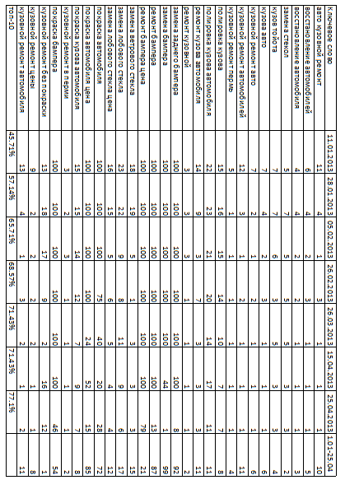

Приложение 4
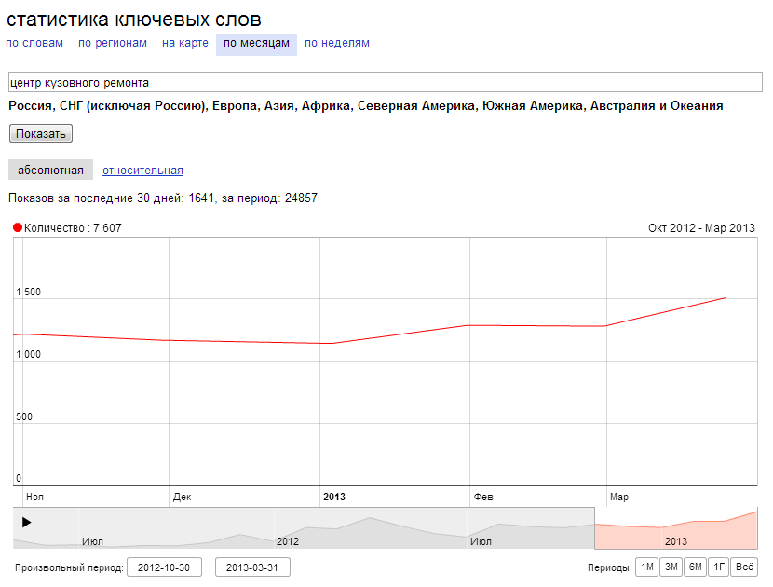
Статистика по ключевым словам «центр кузовного ремонта»
Статистика по ключевым словам «центр кузовного ремонта пермь»
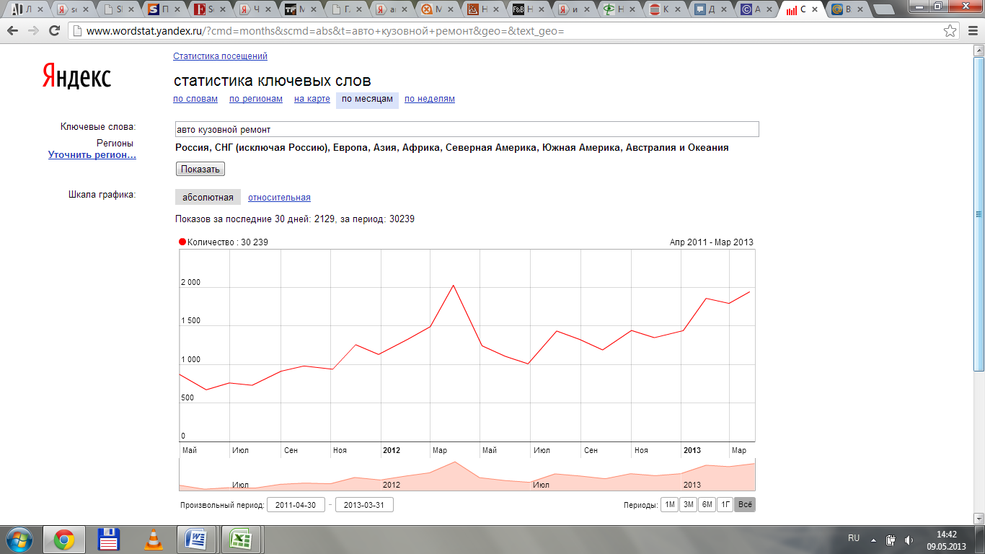
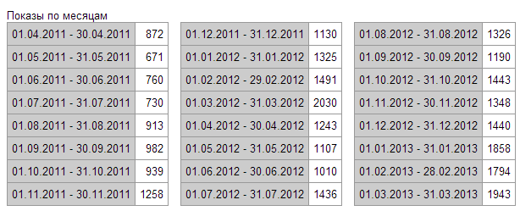
Статистика по ключевым словам «авто кузовной ремонт»
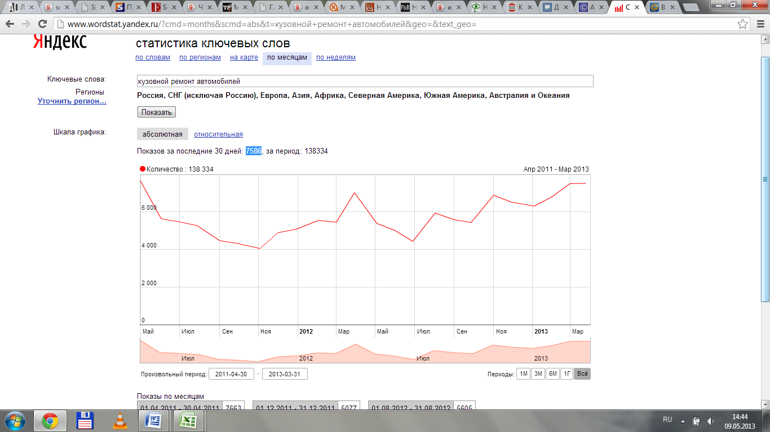
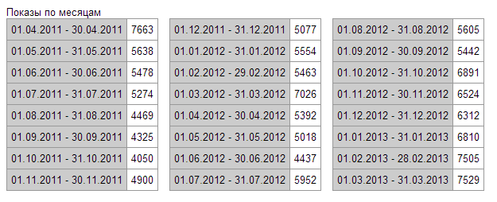
Статистика по ключевым словам «кузовной ремонт автомобилей»
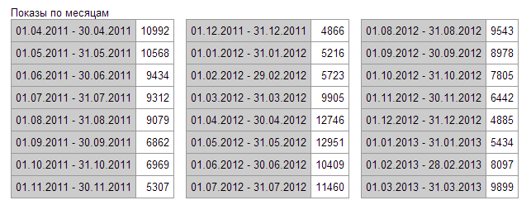
Статистика по ключевым словам «полировка кузова»

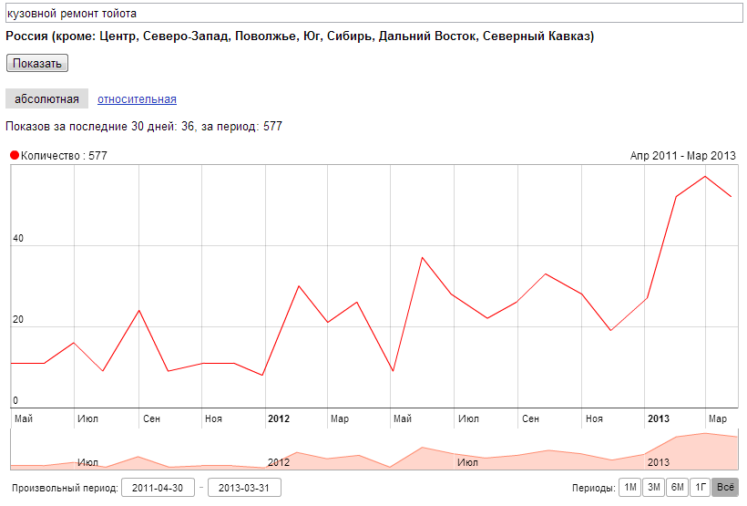
Статистика по ключевым словам «кузовной ремонт тойота»

 сайт изображен уже в рестайлинговом виде, так как его изменения проводились с Января.
 Все цифры из отчета изменены в соответствующих пропорциях, в ключе конфиденциальности информации, кроме оборотов по ремонту автомобилей.

